INFORME DE LA COMISION DE HACIENDA RECAÍDO EN EL PROYECTO DE LEY QUE CREA UNA SOCIEDAD ANÓNIMA DEL ESTADO DENOMINADA INTERMEDIACIÓN FINANCIERA S.A.

Boletín N°11554-05

HONORABLE CÁMARA:

La Comisión de Hacienda pasa a informar, en primer trámite constitucional y reglamentario, en calidad de comisión técnica, el proyecto de ley individualizado en el epígrafe, originado en Mensaje de S.E. la Expresidenta de la República, señora Michelle Bachelet Jeria, con urgencia calificada de Suma, e ingresada a tramitación el 3 de enero de 2018.
Concurrieron a presentar el proyecto, a su ingreso, en representación del Ministerio de Hacienda, la Subsecretaria señora Macarena Lobos Palacios; y en representación de CORFO, el Vicepresidente Ejecutivo señor Eduardo Bitran Colodro.
Con posterioridad, y en representación del actual Ejecutivo, la Comisión contó con la opinión del Subsecretario de Hacienda señor Francisco Moreno Guzmán; del señor Matías Acevedo Ferrer, Subdirector de Racionalización y Función Pública de la Dirección de Presupuestos, del señor José Riquelme González, asesor legislativo del mismo Ministerio, y de la señora Naya Flores Araya, Vicepresidenta subrogante de la Corporación de Fomento y Producción, CORFO, acompañada de los señores Mauricio Garcia Cuello, Subgerente Legal Financiero; Luis Felipe Oliva Diaz, Coordinador General Gerencia de Inversión y Financiamiento, y Mauricio Escobar Meza, Subgerente de Inversión y Financiamiento de la misma institución.

I.-constancias REGLAMENTARIAS
1. -Idea matriz o fundamental del proyecto:
Fortalecer la política de financiamiento a las Micro, Pequeñas y Medianas empresas, a través de la creación de una nueva empresa del Estado, Intermediación Financiera S.A. (INFISA), continuadora legal de la Sociedad Agrícola (SACOR) de CORFO, para por una parte, proveer, financiar y gestionar programas de cobertura de financiamiento crediticio a través de una sociedad anónima estatal regida por las mismas normas financieras, contables y tributarias que las sociedades anónimas abiertas, y, por la otra parte, establecer una solución administrativa permanente de los programas de garantía ofrecidos por CORFO, mejorando los estándares de gestión de riesgo, de regulación y supervisión, y de gobierno corporativo.

2.- Normas de quórum especial:
Las disposiciones del proyecto de ley contienen materias propias de ley de quórum calificado, conforme al artículo 19 N° 21 de la Constitución Política de la República, que prescribe que el Estado y sus organismos podrán desarrollar actividades empresariales o participar en ellas si una ley de tal rango lo autoriza.

3.-Votación en general del proyecto:
La Comisión procedió a la aprobación de la idea de legislar, por la unanimidad de los trece integrantes presentes, diputados señores Pepe Auth Stewart; Giorgio Jackson Drago; Carlos Kuschel Silva; Pablo Lorenzini Basso; Patricio Melero Abaroa; Manuel Monsalve Benavides; Daniel Núñez Arancibia; José Miguel Ortiz Novoa; Leopoldo Pérez Lahsen; Guillermo Ramírez Diez; Alejandro Santana Tirachini; Marcelo Schilling Rodríguez y Gastón Von Mühlenbrock Zamora.

4.-Incidencia en materia financiera o presupuestaria del Estado
Primer informe financiero
El informe financiero N°2, de 2 de enero de 2018, elaborado por la Dirección de Presupuestos, indica, que el proyecto de ley no tiene efectos en los ingresos del sector público para el año 2018.
Asimismo, que el proyecto de ley no incrementa el gasto fiscal dado que los aportes que se contemplan corresponden a transacciones de activos financieros. Así, por un lado, se autoriza a la Corporación de Fomento y Producción para que suscriba y pague el capital inicial que le corresponde con cargo a los recursos autorizados traspasar a SACOR, sociedad por acciones, en el Programa de CORFO (Partida 07, Programa 06, Capítulo 01), contenido en la ley N° 21.053, de Presupuestos del Sector Público del año 2018, por la suma de $ 168.264.000 miles, y por otro lado, se autoriza al Fisco a transferir a la nueva sociedad el monto correspondiente al 1% del capital inicial, correspondiente a $ 1.682.640 miles.
Para los años sucesivos, los efectos tanto en ingresos por utilidades que se produzcan y que los socios decidan retirar, así como en gastos, se incorporarán en las leyes de presupuestos del sector público respectivas.
Segundo informe financiero
Con fecha 30 de abril del año en curso, S.E. el Presidente de la República hace presente indicaciones al proyecto, al que acompaña el respectivo informe financiero número 046, el que señala lo siguiente:
l. Antecedentes
La Indicación dispone la derogación del decreto ley Nº 3.472, de 1980, que crea el Fondo de Garantía para Pequeños Empresarios (FOGAPE), a contar del 1 de enero del año siguiente a la fecha en que se encuentre plenamente constituida la Sociedad Anónima del Estado denominada "Intermediación Financiera S.A." (INFISA). No obstante, las garantías vigentes a dicha fecha continuarán rigiéndose por el citado decreto.
Además, ordena la transferencia de todos los recursos del mencionado Fondo a INFISA, a contar de igual fecha.
Así mismo, autoriza al Ministerio de Hacienda para realizar a nombre del Fisco, mediante una o más decretos bajo la fórmula "Por Orden del Presidente de la República", un aporte de capital especial a INFISA. Dicho aporte se realizará con cargo a la totalidad de los recursos transferidos de FOGAPE a INFISA, más los ajustes patrimoniales correspondientes según estados financieros del Fondo al 31 de diciembre del año anterior al de su derogación.

Efecto del Proyecto sobre el Presupuesto Fiscal
En atención a que la Indicación dispone la derogación FOGAPE, y autoriza al Fisco a realizar un aporte de capital especial a INFISA, por un monto equivalente al patrimonio de dicho Fondo, es dable concluir que ambas operaciones no Incrementarán el gasto del Gobierno Central, por tratarse de transacciones de activos financieros.
Para el cálculo del patrimonio del FOGAPE, el Banco del Estado de Chile (su administrador legal) deberá realizar un balance al 31 de diciembre del año anterior al de su derogación, con el fin de determinar el monto final del aporte de capital especial que realizará el Fisco a INFISA.
El informe financiero hace presente que cabe Informar que el último balance disponible del FOGAPE al 31.12.2017, arroja un patrimonio total de MM$ 143.897,3.
5.-Artículos e indicaciones rechazadas:
No hubo

6.- Diputado Informante:
Don Pablo Lorenzini Basso, Presidente de la Comisión.

II.- ANTECEDENTES GENERALES HECHOS PRESENTES EN EL MENSAJE

1.-Fundamentos del proyecto
Indica la iniciativa presidencial que la Corporación de Fomento de la Producción (en adelante también indistintamente “CORFO”), desde sus inicios en el año 1939, ha colaborado con el desarrollo del país a través de diversas iniciativas apoyando a las empresas nacionales. Destaca, en particular, por su apoyo financiero, ofreciendo préstamos de fomento, inversiones en emprendimientos productivos y protección financiera, entre otros instrumentos.
Ejemplo de ello es la creación en el año 1964 de la empresa Sociedad Agrícola (en adelante también indistintamente “SACOR”), sociedad de propiedad cien por ciento de CORFO. Como objeto inicial tuvo la explotación y administración, por cuenta propia o ajena, de predios rústicos de cualquier clase y la prestación de cualquier servicio de fomento agropecuario, pudiendo efectuar todo tipo de inversiones, especialmente constituyendo toda clase de sociedades para tal efecto.
Agrega, que con el devenir de los años, y fruto del propio desarrollo económico, mientras CORFO ejecutaba nuevas iniciativas de apoyo a emprendedores y empresas, SACOR fue perdiendo su nivel de actividad. En el presente, esta empresa está apoyando únicamente las labores de reconstrucción productiva posteriores a los incendios que afectaron a la zona centro sur del país a inicios del año en curso. En tal contexto, se presentó como alternativa que SACOR pasara a administrar los programas de garantía de CORFO, reformulando su marco legal, de tal forma que cumpla con los estándares internacionales de gestión de riesgo, gobierno corporativo y contabilidad.
Precisa, que esta iniciativa, respaldada por estudios externos, busca perfeccionar la administración de los programas de cobertura y de financiamiento crediticio a través de conformar uno o más fondos de cobertura, los que, a su vez, conformen un patrimonio separado de CORFO, de forma tal que tanto el monto de la cobertura que se pueda otorgar, así como el costo de las mismas, tengan una base financiera específica conocida.
En ese entendido se presentó una propuesta de glosa en el Programa de CORFO en la partida del Ministerio de Economía, Fomento y Turismo, del proyecto de Ley de Presupuestos para el Sector Público año 2018, que autoriza la capitalización de la Sociedad Agrícola SACOR, sociedad por acciones, con el objeto de que ésta ejecute programas de cobertura de riesgos y respalde las coberturas que se encuentran comprometidas por CORFO con los Fondos de Cobertura de Riesgo. Para estos efectos, CORFO transferirá todo o parte de los recursos de los Fondos de Cobertura de Riesgo, contenidos en el decreto supremo N° 793, de 2004, del Ministerio de Hacienda, cuyo texto refundido se encuentra aprobado por el decreto supremo N° 1.426, de 2012, y sus modificaciones, de la misma secretaría de Estado.
Sin embargo, durante la discusión de la partida presupuestaria que incluía la transferencia de capital desde CORFO a SACOR para la administración de los citados instrumentos financieros, se hizo evidente la necesidad de perfeccionar el marco institucional de la empresa, dotándola de las autorizaciones y regulaciones que correspondiesen de acuerdo a los estándares hoy exigibles.
Es así como se firmó un protocolo de acuerdo que posibilitó la aprobación de la citada partida, y que en lo pertinente señala que el Ejecutivo presentará “un proyecto de ley o indicación donde se establezca una solución permanente a la administración de los programas de garantía de CORFO.
Explica, que en la elaboración de dicha iniciativa se recogerán las recomendaciones del Banco Mundial, en la materia, vinculadas a que se trate de una persona jurídica independiente, con un marco jurídico y regulatorio sólido, que respalde la eficaz implementación de sus operaciones y la consecución de sus objetivos de política”.
El Mensaje enfatiza que en consecuencia, se busca dar cumplimiento tanto a lo comprometido en la ley N° 21.053, Ley de Presupuestos del Sector Público para el año 2018, como con los objetivos de política pública, en orden a permitir una modernización y mejor gestión de los programas de cobertura y de financiamiento crediticio que hoy administra CORFO, creando una nueva empresa del Estado, entidad que sigue las recomendaciones internacionales para el buen funcionamiento de su gobierno corporativo con el fin de asegurar su independencia y optimizar su desempeño.

2.- INFORME DE PRODUCTIVIDAD
El Ejecutivo, al ingresar la iniciativa a tramitación acompañó un documento que da respuesta a las siguientes interrogantes: 1.- Problema que se quiere resolver. 2.-Objetivos que se busca alcanzar. 3.-Opciones o alternativas de política consideradas. 4.- Probables beneficios de la propuesta. 5.- Probables costos de la propuesta.

1. ¿CUÁL ES EL PROBLEMA QUE SE QUIERE RESOLVER?

1.1. Antecedentes de las políticas de intermediación financiera en Chile
La restricción de financiamiento es uno de los principales obstáculos que enfrentan las empresas, en especial las de menor tamaño y los emprendedores. El acceso a crédito, así como las condiciones en que se accede a él, pueden ser factores claves para determinar tanto la supervivencia de las empresas como su desarrollo y crecimiento. Algunas de las razones que explican las restricciones de financiamiento son fallas de mercado tales como asimetrías de información y riesgo moral, que en el caso de empresas de menor tamaño se ven agravadas por la ausencia de historial de crédito, la falta de garantías, y el elevado costo de gestionar operaciones de crédito en proporción a los bajos montos usualmente involucrados.
En el caso de Chile los datos no muestran mayores sorpresas. De acuerdo al Gráfico 1, las empresas de menor tamaño son las entidades empresariales que acceden en menor medida al crédito. Asimismo, acceden a tasas de interés más elevadas que sus pares de mayor tamaño.

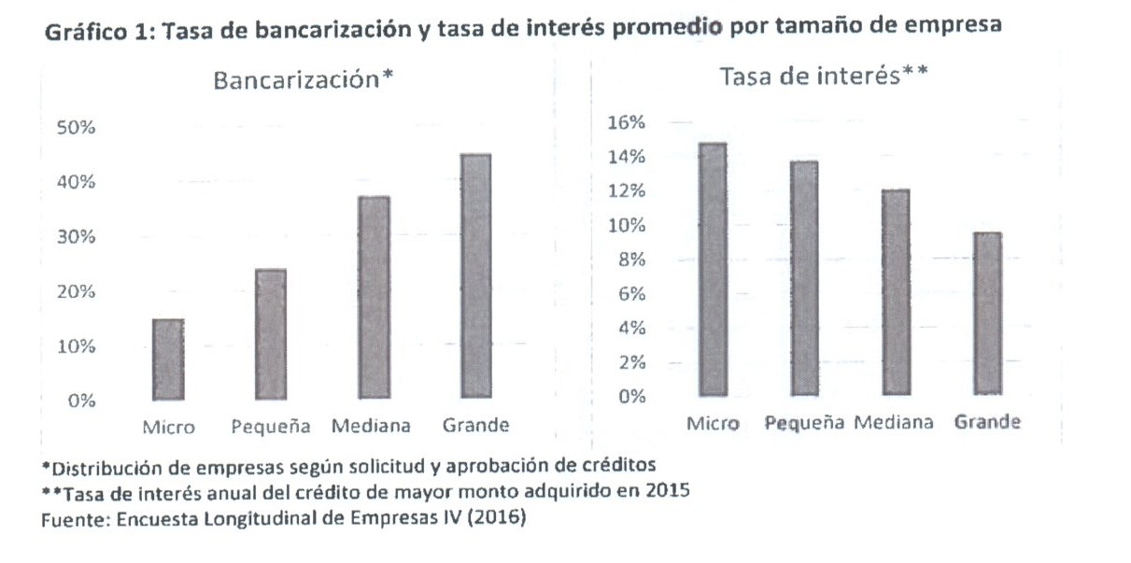

Producto de lo anterior, las políticas de financiamiento han ocupado un rol central en la estrategia de fomento productivo de Chile. Desde inicios de la década de 1990, la Corporación de Fomento de la Producción (en adelante indistintamente también "CORFO") a través de su Gerencia de Inversión y Financiamiento (en adelante también "GIF"), realiza operaciones de intermediación financiera a través de diversos intermediarios financieros bancarios y no bancarios. El objetivo es mitigar las fallas de mercado antes mencionadas, inyectando liquidez e incrementando la disponibilidad de garantías de modo que se reduzca el riesgo que enfrentan los intermediarios financieros al realizar operaciones con empresas, en especial las de menor tamaño.
De manera de entender mejor las funciones y el tipo de operaciones de intermediación financiera que realiza CORFO, y que motivan el cambio institucional aquí propuesto, a continuación se describen los dos principales tipos de programas ejecutados: refinanciamientos y cobertura.

1.2. Programas de refinanciamiento
CORFO refinancia parte de los créditos que otorgan intermediarios financieros a ciertos fines, mediante la entrega de recursos acorde con una serie de objetivos definidos para cada uno de sus programas. Por ejemplo, un fin ha sido el incentivo a la realización de estudios de postgrado a través del refinanciamiento de créditos que han otorgado intermediarios para satisfacer los gastos de estudios conducentes a un grado académico de maestría, doctorado u otros equivalentes. Otro ejemplo, se da en el caso del crédito de energía renovable no convencionales (ERNC), donde CORFO refinancia los créditos destinados a la construcción y puesta en marcha de proyectos ERNC. Asimismo, en el caso de empresas de menor tamaño, CORFO entrega recursos a intermediarios financieros no bancarios para que puedan financiar el otorgamiento de créditos, leasing y factoring.
Para el otorgamiento de estos préstamos existen dos alternativas: (i) el anticipo de recursos al intermediario previo al curse de las operaciones a los clientes o beneficiarios finales, o (ii) la entrega de recursos de CORFO al intermediario con posterioridad a originar el financiamiento por parte de éste. Habitualmente, la primera alternativa es la más utilizada.
Con todo, en ambos casos, el Comité Ejecutivo de Crédito de CORFO (en adelante también "CEC") es la entidad que aprueba o rechaza la solicitud de crédito efectuada por el intermediario. Para el anticipo de recursos, en caso de ser aprobada la solicitud por el CEC, CORFO asigna los recursos al intermediario financiero para que éste lo entregue finalmente al beneficiario final. En tanto la segunda alternativa, los recursos de CORFO vienen a reemplazar la fuente de financiamiento que haya utilizado el intermediario.
La institución financiera es quien realiza la evaluación de riesgo del beneficiario final y fija las condiciones a las cuales le otorgaría el financiamiento. En este sentido, el intermediario financiero asume frente a CORFO la responsabilidad del pago de los préstamos de refinanciamiento recibidos, de forma totalmente independiente del cumplimiento por parte de los beneficiarios del servicio de sus deudas con el propio intermediario. Por lo tanto, en estos programas, CORFO evalúa el riesgo de crédito del intermediario financiero y no el del beneficiario final.
En los programas de refinanciamiento de carácter masivo tales como microcrédito o crédito de empresas de menor tamaño, el intermediario debe rendir mensualmente el uso de recursos en operaciones elegibles, siendo obligatorio, luego de los 90 días de haber recibido los recursos, que mantenga utilizado el 100% del saldo de deuda que conserva con CORFO, hasta que ésta se haya extinguido.
Al cierre de octubre de 2017, CORFO proveyó refinanciamiento a través de intermediarios financieros por $1.176 millones de dólares. La Tabla I detalla el stock de recursos y su distribución, incluyendo créditos destinados a inversión, capital de riesgo, microcrédito, proyectos de ERNC y crédito de postgrado, entre otros.

Tabla 1: Colocaciones Programas de Refinanciamiento CORFO
Programa (en MM de dólares) | oct-16 | oct-17
Corlo Inversión | 306 | 281
Capital de Riesgo | 374 | 390
IGR | 260 | 290
Pregrado | 87 | 73
ERNC | 78 | 88
Postgrado | 20 | 16
AID1-Minvu | 26 | 27
Microcrédito | 10 | 11
Corfo Exportación | 7 | 1
Total | 1.167 | 1.176
Fuente: Gerencia de Inversión y Financiamiento de CORFO
1.3. Programa de coberturas
CORFO gestiona una serie de programas en los que otorga coberturas a financiamientos cursados por intermediarios financieros, bancarios y no bancarios (IFI), principalmente a empresas de menor tamaño. En general, el porcentaje de cobertura depende del tamaño de la empresa beneficiaria y del plazo de la operación.
Los IFI pagan a CORFO una comisión por acceder a la cobertura. Esta comisión se determina en función de distintos parámetros de riesgo de los diferentes intermediarios financieros. En caso de siniestro (cesación de pagos del crédito por parte de la empresa beneficiaria), el in inicia las acciones judiciales de cobro respectivas y solicita a CORFO el pago de la cobertura vigente. CORFO, a su vez, evalúa la pertinencia del pago según criterios establecidos en los reglamentos respectivos.
El pago de las coberturas tiene el respaldo de un fondo patrimonial que constituye CORFO para dar cumplimiento al pago de siniestros. Como contrapartida, el fondo tiene ingresos por comisiones, intereses por gestión de cartera y la recuperación de los siniestros. La capacidad de cobertura del fondo depende de su nivel de apalancamiento. Todos los fondos permiten un apalancamiento de hasta ocho veces el tamaño de cada fondo, pudiendo definir un monto menor. La operatoria del sistema está representada gráficamente en la Figura 1.
A octubre de 2017, CORFO mantenía coberturas parciales por US$2.809 millones, para financiamientos por más de US$4.369 millones, cubriendo en este último caso, aproximadamente el 14% de todos los créditos otorgados a las empresas de menor tamaño en Chile. Los programas de cobertura de CORFO, en términos comparativos, son uno de los de mayor penetración en el mundo, representando el 1,1% del PIB chileno, lo que permite llegar a más de 126.000 beneficiarios.

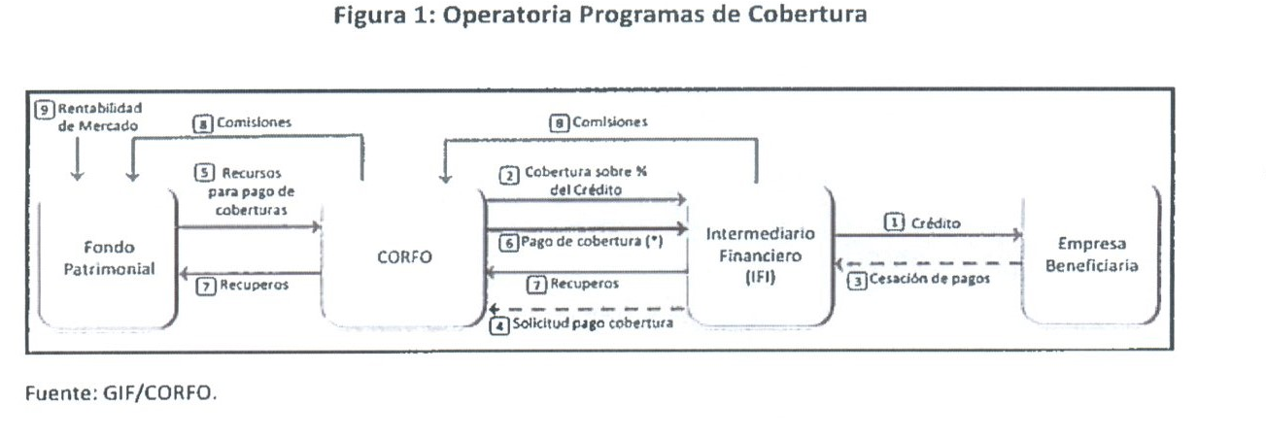

La Tabla II muestra el stock de cobertura de CORFO y su distribución por tipo de operación. Además, se muestran los montos de créditos asociados, lo que equivale a un porcentaje de cobertura de un 64%. En total existen 41 intermediarios con stock de operaciones vigentes en los programas de cobertura de CORFO. De ellos 10 son bancos y 31 instituciones financieras no bancarias.
Tabla II: Montos de Cobertura y Créditos según Programa de Cobertura CORFO
Programa | Monto Cobertura  (Millones de USD) | Monto Créditos  (Millones de USD)
FOGAIN | 2.206 | 3.363
COBEX | 72 | 170
Pro-Inversión | 288 | 461
IGR Cobertura | 82 | 86
Pregrado | 124 | 205
Reprogramación Pyme | 21 | 41
Reconstrucción | 2 | 3
Clúster Salmón | 3 | 4
Otros Programas | 11 | 37
Total | 2.809 | 4.370
Fuente: Gerencia de Inversión y Financiamiento de CORFO, octubre 2017
En el anexo 1 se analiza en mayor detalle la evolución reciente de los programas de cobertura, tanto en términos de su cobertura como de los resultados financieros.

1.4. El desafío de fortalecimiento institucional de la política de intermediación financiera

Dado el alcance y la magnitud de las operaciones de intermediación financiera que realiza CORFO, esta institución enfrenta importantes desafíos de carácter institucional que deben ser abordados de modo de cumplir de mejor manera con los objetivos planteados. Destacan en especial, aspectos de gobiernos corporativos, gestión de riesgos, contabilidad presupuestaria y riesgos de liquidez, y gestión de recursos humanos.
- Gobierno corporativo: Actualmente, las decisiones que están en el ámbito de la intermediación financiera de CORFO deben sancionarse directamente en el Consejo de CORFO y no por un ente especializado en temas financieros, lo que plantea al menos dos desafíos. El primero, dice relación con la composición del Consejo de CORFO, que mayoritariamente está integrado por ministros de Estado. El carácter múltiple de las responsabilidades de éstos, implica en la práctica que cuentan con escasa disposición de tiempo y dedicación para analizar las distintas implicancias que conlleva la gestión de intermediación financiera de CORFO. El segundo problema, es que el Consejo cuenta con una misión amplia en torno a una variedad de temas que forman parte del fomento productivo, los que además del financiamiento incluye políticas de emprendimiento, innovación, capacidades tecnológicas, competitividad, y temas varios que están al alero de CORFO. Así, el Consejo CORFO no parece ser el gobierno corporativo más adecuado en términos de independencia, grado de especialización y nivel dedicación como para supervigilar y guiar estratégicamente la política de intermediación financiera.
- Gestión de riesgos: Una adecuada gestión de riesgos de los programas de refinanciamiento y cobertura es clave para lograr mayores grados de eficiencia y sustentabilidad de este tipo de políticas. Ello requiere que la institución a cargo de estas políticas tenga equipos con altos grados de experiencia financiera y lleve a cabo procesos tales como provisiones en el origen, clasificaciones de riesgo y gestión actuarial. En esa misma línea, la ausencia de estados financieros independientes por parte de CORFO afecta la calidad de la gestión financiera. Esto impide la comparación con otras entidades financieras similares, dificultando la evaluación de su gestión. Asimismo, impide la aplicación de estándares regulatorios similares a entidades comparables y la posibilidad de tener entidades como las clasificadoras privadas de riesgo ejerciendo un rol disciplinario.
- Contabilidad presupuestaria y riesgo de liquidez: Los programas de Intermediación financiera de CORFO involucran una serie de gastos que entran directamente en la contabilidad de esta institución. Como parte del gobierno central, el gasto de CORFO está determinado por la ley de presupuesto anual y es independiente de sus ingresos propios. Así, cualquier fluctuación en los gastos derivados de la intermediación financiera, tiene un impacto directo en la contabilidad de CORFO, pudiendo disminuir la capacidad de transferencias para proyectos de emprendimiento e innovación, e incluso poner en riesgo la liquidez de corto plazo de esta institución. La experiencia internacional muestra una separación entre la contabilidad para conceptos de intermediación financiera y la contabilidad para conceptos de fomento productivo, de modo que factores propios del ciclo económico no afecten significativamente otro tipo de actividades tales como el apoyo a la innovación y emprendimiento.

• Gestión de recursos humanos: CORFO cuenta con restricciones en términos de tamaño de dotación y estructura de compensación que hacen muy difícil desarrollar una política de atracción y retención de talentos especializados en temas financieros.

Todos estos aspectos han sido abordados en distintas evaluaciones y estudios por parte de organizaciones externas. En un informe de agosto del año 2015 titulado "SME Finance in Chile: Enhancing Efficiency of Support Programs", el Banco Mundial recomienda analizar el rediseño de la institucionalidad a cargo de promover el desarrollo integral del sector financiero. Asimismo, el Consejo Consultivo de Financiamiento y Emprendimiento creado en octubre de 2014 por el Ministerio de Economía, Fomento y Turismo, recomendó a través de su informe "Estrategia para Financiamiento de las PYMES y el Ernprendimiento" de julio de 2015, revisar la institucionalidad a cargo de coordinar y/o proveer financiamiento de segundo piso y de gestionar las garantías a los intermediarios financieros. En la misma línea, el documento "Evaluación de la Creación de un Banco de Segundo Piso" de la consultora CL Group planteaba el 2017 la necesidad de dar pasos hacia una nueva estructura que permitiera elevar los estándares de la GIF mediante una entidad independiente.
2. ¿CUÁLES SON LOS OBJETIVOS QUE SE BUSCAN ALCANZAR?
El objetivo que se busca alcanzar con el proyecto de ley propuesto es incrementar el impacto de las políticas de intermediación financiera y asegurar su sustentabilidad financiera, mejorando para ello la institucionalidad a cargo de estas políticas de modo que cumpla con altos estándares en términos de gobierno corporativo, gestión de riesgo, recursos humanos y contabilidad presupuestaria. Específicamente, la nueva institucionalidad apunta a:
- Mejorar acceso y condiciones de financiamiento para las empresas. La nueva institucionalidad propuesta podrá enfocar su actividad no solo en mejorar el acceso al financiamiento por parte de las empresas, sino también las condiciones en que se accede a éste, en especial por parte de las empresas de menor tamaño. El objetivo por el cual puede medirse en el futuro el éxito de esta organización, es un aumento en los plazos y montos de los créditos asignados y una disminución la tasa de interés asociada a las operaciones que son financiadas o que reciben cobertura por parte de esta sociedad.
- Incrementar la cobertura de empresas beneficiadas de acuerdo a metas trazadas. La nueva institucionalidad debiese lograr una tasa de crecimiento del volumen de coberturas colocadas de acuerdo a los objetivos de política planteados, los que pueden variar en el tiempo dependiendo de la evolución y el contexto económico y financiero del país. Como fuese antes señalado, el saldo de coberturas que maneja actualmente la GIF representa del orden de 1% del PIB, cifras relevantes de acuerdo a estándares internacionales. Según un estudio de la Organización para la Cooperación y el Desarrollo Económico (OCDE), que analizó los sistemas de garantías en 22 países, los que lideran la cobertura de garantías son Portugal, Taiwán, Corea y Japón, estos dos últimos con cifras cercanas al 7%.c) Alinear rentabilidad a estándares internacionales y asegurar sustentabilidad. Esto implica diseñar una política de tarificación acorde con los riesgos asumidos y administrar las exigencias respecto de niveles de mora y siniestralidad aceptables. Lo anterior es fundamental para garantizar la sustentabilidad de largo plazo de la nueva entidad.

2.1. Propuesta institucional
En consideración a lo anterior, se ha propuesto concentrar los programas de cobertura y refinanciamiento en una nueva Sociedad Anónima del Estado, denominada INFISA. Esta sociedad estará autorizada a proveer, financiar y gestionar programas de cobertura y financiamiento crediticio a entidades financieras.
Para el cumplimiento de su objeto INFISA tendrá las siguientes atribuciones y obligaciones, todas las cuales se orientan a la sustentabilidad financiera de la misma:
- Constituir y administrar fondos de cobertura de riesgo que tendrán por objetivo respaldar coberturas otorgadas de conformidad con su objeto social.
- Contraer obligaciones indirectas, otorgar coberturas y comprometer subsidios contingentes con cargo a los fondos que constituya y administre, destinados a operaciones de financiamiento de entidades financieras.
- Otorgar coberturas para la emisión de títulos de deuda de securitización y para la emisión de todo otro instrumento financiero del mercado de capitales destinada a operaciones de financiamiento de entidades financieras.
- Otorgar préstamos a entidades financieras, cuyos recursos sean destinados al refinanciamiento de sus operaciones de crédito.
- Adquirir títulos de deuda de entidades financieras.
Mediante decretos suscritos bajo la fórmula "Por Orden del Presidente de la República" los Ministros de Hacienda y de Economía, Fomento y Turismo, determinarán, las normas bajo las cuales se constituirán los fondos de cobertura de riesgo y el monto de veces de su patrimonio bajo el cual dichos fondos podrán caucionar obligaciones, así como las operaciones de cobertura de INFISA.
En caso que la Administración del Estado le solicite a INFISA incorporar programas de cobertura y de financiamiento, se requerirá suscribir un convenio entre CORFO e INFISA, en el que se establezca, a lo menos, el propósito del programa, el esquema de evaluación de resultados e impacto, y principalmente la sustentabilidad financiera de cada uno de los programas.
En caso que el directorio de la sociedad evalúe que el programa que se pretende implementar no es financieramente sustentable, se deberá contemplan en el convenio las trasferencias de recursos a la sociedad, con cargo al presupuesto que corresponda.
La administración de la empresa será ejercida por un directorio que estará compuesto por cinco miembros que enfrentarán una serie de inhabilidades e incompatibilidades y que deberán cumplir con estrictos requisitos para desempeñarse como director, a fin de garantizar una buena gestión de la empresa.

Dos de los miembros del directorio serán designados por el Presidente de la República, uno a propuesta del Ministro o de la Ministra de Economía, Fomento y Turismo y otro a propuesta de la CORFO. Los otros tres miembros restantes tendrán la calidad de directores independientes y serán elegidos por el Comité SEP a partir de una terna propuesta, para cada cargo, por el Consejo de Alta Dirección Pública. El mecanismo de elección de estos miembros garantiza un nivel de independencia en la toma de decisiones compatible con el estándar que se le exige al resto de las sociedades anónimas abiertas.
La sociedad se regirá por las mismas normas financieras, contables y tributarias que rigen para las sociedades anónimas abiertas. Sus balances y estados de situación financiera, así como los fondos que administra, deberán ser sometidos a auditorías de empresas externas, de acuerdo al procedimiento que establecen las normas relativas a las sociedades anónimas abiertas.
3. ¿QUÉ OPCIONES O ALTERNATIVAS DE POLÍTICA SE HAN CONSIDERADO?
Las alternativas de política consideradas son tres. La primera es mantener la operación global de la GIF, administrando las coberturas y refinanciamiento al interior de CORFO. La segunda es generar una empresa a cargo de gestionar de manera independiente los programas de cobertura y refinanciamiento. La tercera es crear una empresa a cargo de gestionar los programas de cobertura y refinanciamiento en coordinación directa con las otras políticas de fomento productivo administradas por CORFO.
3.1. Modelo actual
La primera alternativa es que CORFO mantenga la administración de todos los programas de intermediación financiera existentes. Esta alternativa, como ya se ha descrito en las secciones anteriores, exhibe una serie de dificultades y limitaciones contables, financieras y de gobierno corporativo. Algunos de estos problemas podrían resolverse, por ejemplo, fortaleciendo el área de riesgos de CORFO. Sin embargo, no parece posible abordar plenamente todas las dificultades antes señaladas desde la institucionalidad vigente. En términos más generales, la GIF estará siempre subordinada a los estándares de gestión de CORFO, como entidad que opera con una lógica de institución pública más que de una entidad financiera, en términos de evaluación de personal, ausencia de gestión estratégica basada en resultados (medidas de desempeño), cultura organizacional y posibilidad de atraer personal calificado en temas financieros. Asimismo, el hecho de que áreas tan relevantes como finanzas, administración, legal y sistemas, estén fuera de la GIF y dependan de otras gerencias de CORFO, hace mucho más difícil que puedan ser funcionales a las necesidades y prioridades de ésta.

3.2. Sociedad Anónima del Estado sin coordinación con políticas de fomento

Una segunda alternativa es crear una sociedad anónima del Estado que maneje los programas de cobertura y refinanciamiento de manera independiente, sin instrumentos explícitos de coordinación con CORFO u otras instituciones públicas que ejercen roles en fomento productivo. Esto significa que la sociedad no solo opera los programas en base a criterios de eficiencia y sustentabilidad, sino que es ella quien determina por si sola los objetivos de los programas incluyendo además criterios tales como la elegibilidad de los beneficiarios y el tipo de operaciones, entre otros.
Este modelo puede favorecer los objetivos de sustentabilidad, ya que es la propia sociedad quien determina los ámbitos de acción, sin intermediar el mandato de parte de otra agencia de la administración del Estado. La desventaja de este modelo es que desvincula y resta grados de coordinación a las políticas de financiamiento del resto de políticas de fomento productivo, tales como los programas de innovación y emprendimiento. La experiencia de CORFO muestra que hay sinergias y ganancias de eficiencia cuando estos programas son debidamente coordinados.
Por ejemplo, a través de CORFO la política pública puede ayudar a fomentar el desarrollo y competitividad del sector energético. Para ello se pueden implementar programas tecnológicos precompetitivos, programas de desarrollo de proveedores e innovación abierta y financiamiento de bienes públicos. Adicionalmente, este esfuerzo puede ser complementado con programas de refinanciamiento o cobertura, en especial si se trata de inversiones en tecnologías emergentes para los cuales existen mayores riesgos asociados, flujos de ingreso alejados en el tiempo y escaso acceso a garantías.
3.3. Sociedad Anónima del Estado en coordinación con política de fomento productivo
La tercera alternativa es similar a la anterior, con la diferencia que en el manejo de los programas de refinanciamiento y cobertura que tendrá la sociedad, deberá existir una mayor coordinación con otras instituciones públicas. Se contemplan mecanismos de coordinación tales como decretos firmados por más de una autoridad y convenios de operaciones. En relación al primero, las normas que regirán los programas de financiamiento y cobertura serán dictadas por decretos emitidos con la firma de los Ministerios de Economía, Fomento y Turismo y Hacienda. Respecto al segundo, CORFO podrá solicitar o requerir a INFISA incorporar programas de cobertura y de financiamiento, para lo cual ambas instituciones deberán suscribir un convenio estableciendo a lo menos, el propósito y esquema de evaluación de resultados de impacto, y principalmente la sustentabilidad financiera de cada uno de los programas.
Ambos mecanismos buscan compatibilizar los criterios de eficiencia y sustentabilidad que persigue la sociedad con la consecución de objetivos de política pública. Por ejemplo, incrementar el financiamiento disponible para inversiones de plazos más largos por parte de empresas de menor tamaño o de empresas en industrias de mayor riesgo tecnológico.
Para asegurar que la compatibilización de estos objetivos sea posible, se establece que en aquellos casos que el directorio de la sociedad evalúe que la ejecución de un programa no sea sustentable financieramente, se deberá contemplar la transferencia de recursos a la sociedad, cautelando con ello el patrimonio de la sociedad y/o del respectivo fondo de cobertura. Además, en caso que la CORFO y la sociedad no lleguen a un acuerdo respecto del efecto patrimonial de los programas mandatados, la empresa deberá contratar una asesoría especializada externa con el fin de proceder a una evaluación independiente de dichos efectos.

Dado los argumentos aquí señalados se considera que este es el modelo más adecuado para conseguir los objetivos antes descritos.
4. ¿CUÁLES SON LOS PROBABLES BENEFICIOS DE LA PROPUESTA?
El modelo propuesto de sociedad anónima del Estado, tiene una serie de ventajas en términos de la administración de los programas de refinanciamiento y cobertura respecto del modelo actual de administración por parte de CORFO. Entre ellos destaca:
4.1. Fortalecimiento institucional
La propuesta de creación de una sociedad anónima del Estado involucra un fortalecimiento institucional que se refleja en aspectos tales como gobierno corporativo, gestión de riesgos y manejo de recursos humanos.
A diferencia de CORFO, cuyo ámbito de acción es mucho más amplio, la sociedad propuesta podrá estructurar de mejor forma un gobierno corporativo independiente y especializado, alineándolo de mejor forma a los objetivos y funciones encomendadas. INFISA gozará de mayor independencia, experiencia técnica y especialización, mitigando los riesgos asociados al ciclo político o los problemas de inconsistencia dinámica que surgen cuando los resultados financieros de un programa de cobertura se manifiestan con cierto desfase de tiempo respecto de su implementación.
A la vez, una sociedad especializada en temas de intermediación financiera permitiría una mejor gestión de recursos humanos, ya que contará con mayor flexibilidad para atraer, desarrollar y retener profesionales, así como contar con personal que facilite su adecuado desarrollo.
Por último, la sociedad anónima del Estado que se propone crear tendrá mayor capacidad para adoptar altos estándares en gestión de riesgo. Una institución especializada puede relevar de mejor forma la importancia de efectuar procesos eficientes de gestión de riesgo y contar con los recursos necesarios, incorporando prácticas y métricas de acuerdo a las mejores prácticas internacionales. En el caso de CORFO estas tareas son compartidas con otras funciones propias de su misión de fomento productivo.
Todos estos elementos están directamente asociados a un cumplimiento más eficiente y financieramente sustentable del rol de fomento productivo que cumplirá INFISA a través de la gestión de instrumentos de refinanciamiento y cobertura. Ver Anexo 2 para algunas simulaciones de resultados.

4.2. Mejorar el manejo presupuestario y contable

La creación de una sociedad anónima del Estado permitirá que la contabilidad de los programas de refinanciamiento y cobertura se lleve como una unidad económica independiente, reflejando ingresos y gastos separados de los gastos de otros programas de fomento de CORFO como los de emprendimiento e innovación. Además, se liberará de algunas restricciones que aplican a los presupuestos del gobierno central y que no responden a las lógicas de funcionamiento de programas de cobertura. Ello redundará en una serie de beneficios.
Hasta ahora la gestión de los programas de coberturas y de refinanciamiento de CORFO, han sido gestionados bajo la lógica de la contabilidad presupuestaria que aplica a todas las entidades del gobierno central. Así, cada año los programas de cobertura de CORFO deben contar con la autorización de la Dirección de Presupuestos para efectuar los pagos que corresponda a los siniestros asociados a la cartera garantizada. Al momento de determinar el gasto autorizado, durante la discusión de la Ley de Presupuestos del Sector Público, sólo se conoce una estimación y no el monto efectivo a ser pagado, lo que puede provocar desfase en los pagos.
Aun cuando el pago de los siniestros esté financiado con los ingresos de los fondos patrimoniales de cobertura, en un escenario de restricción presupuestaria podría no existir durante el año en ejercicio la aprobación de gasto suficiente para hacerse cargo por completo de las obligaciones que se generan ante los intermediarios financieros, y sólo disponerse de estos recursos con cierto desfase.
Este desfase en los pagos genera incertidumbre respecto de la efectividad de las coberturas de CORFO como mitigadores de riesgo (ver Anexo 1). En el extremo, puede provocar la salida total o parcial de los intermediarios como operadores de los programas de cobertura, tal como parece haber ocurrido recientemente.
En efecto, entre los años 2013-2015, el presupuesto inicial para pagos de fondo de cobertura ascendió a US$107 millones, ejecutándose finalmente un total de US$200 millones en los tres años. Del total de recursos adicionales requeridos, solo US$10 millones se ejecutaron el año 2013, US$41 millones el 2014 y 115542 millones el 2015, tal como se muestra en la Tabla
Tabla III: Gasto en pago de siniestros en programas de cobertura CORFO
Millones de dólares | 2013 | 2014 | 2015 | TOTAL
Ley de presupuesto | 8 | 43 | 56 | 107
Presupuesto ejecutada | 18 | 85 | 98 | 200
Recursos adicionales | 10 | 41 | 42 | 93
Fuente: Gerencia de Inversión y Financiamiento de CORFO-GIF
Este desfase en el pago de coberturas por parte de CORFO, dio paso a una baja de las colocaciones garantizadas por CORFO, como se detalla en la tabla siguiente:'

Tabla IV: Evolución Créditos con Cobertura CORFO
(millones de dólares) | dic-13 | dic-14 | dic-15 | dic-16
Banco Estado | 785 | 1.103 | 1.361 | 1.624
Banco Santander | 1.004 | 669 | 642 | 805
Banco de Chile | 974 | 598 | 444 | 358
Banco BCI | 424 | 329 | 135 | 66
Otros IFIS | 837 | 875 | 863 | 892
Total | 4.024 | 3.573 | 3.444 | 3.746
Fuente: Gerencia de Inversión y Financiamiento de CORFO-GIF
Como respuesta, algunos intermediarios financieros aumentaron sus colocaciones utilizando un método alternativo a través de la garantía FOGAPE del Banco Estado, provocando así un efecto sustitución de la oferta de CORFO. Sin embargo, este incremento fue notablemente menor a la disminución de las colocaciones que se observaron en los programas de cobertura CORFO.
Tabla V: Evolución Créditos con garantía FOGAPE
FOGAPE (MM USD) | dlc-13 | dlc-14 | dic-15 | dic-16
Banco Estado | 681 | 512 | 436 | 407
Banco Santander | 326 | 335 | 213 | 160
Banco de Chile | 121 | 169 | 205 | 301
Banco BCI | 161 | 164 | 154 | 99
Otros IFI | 294 | 284 | 318 | 271
Total | 1.583 | 1.463 | 1.327 | 1.239
Fuente: Gerencia de Inversión y Financiamiento de CORFO-61F
En el agregado, el stock de financiamiento de ambos sistemas disminuyó entre diciembre del 2013 y diciembre del 2016, lo que en parte podría reflejar el efecto antes señalado. El efecto neto de menores colocaciones puede haber llevado a que los intermediarios financieros dejaron de financiar a algunas empresas, o que las hayan financiado a un menor nivel. En concreto, los programas de cobertura CORFO y FOGAPE pasaron de representar casi el 30% de las colocaciones del sistema financiero en los segmentos de micro, pequeño y mediano deudor al cierre del 2013, al 18% en diciembre de 2016.
Tabla VI: Evolución Créditos con cobertura CORFO y garantía FOGAPE
CORFO + FOGAPE (MM USO) | dic-13 | clic-14 | clic-15 | clic-16
Banco Estado | 1.466 | 1.615 | 1.797 | 2.031
Banco Santander | 1.330 | 1.004 | 855 | 965
Banco de Chile | 1.095 | 766 | 649 | 659
Banco BCI | 585 | 493 | 289 | 166
Otros | 1.131 | 1.159 | 1.181 | 1.163
Total | 5.607 | 5.036 | 4.771 | 4.984
Fuente: Gerencia de Inversión y Financiamiento de CORFO-GIF
La administración de los programas de coberturas como una unidad económica única separada de CORFO y con una contabilidad presupuestaria que le permita reflejar ingresos y gastos, permitirá reducir los riesgos de costo reputacional a los que se puede ver enfrentado la institución. Esto permite aumentar la eficacia de la cobertura CORFO como mitigador de riesgo y entregar mayor certeza respecto de una disponibilidad más permanente de financiamiento a las empresas de menor tamaño.
4.3. Capacidad para ampliar cobertura y especialización de los programas
La creación de una sociedad anónima del Estado, tal como lo propone el proyecto de ley, permite mayor flexibilidad para ampliar la cobertura de sus programas y generar mayores grados de competencia entre los oferentes de financiamiento. Además, permite desarrollar programas más focalizados.
Actualmente, las empresas de menor tamaño que acceden a créditos bancarios con coberturas CORFO representan aproximadamente el 14% del total de créditos otorgados en Chile a este segmento. Dependiendo del contexto económico, un posible objetivo de política pública podría ser ampliar la cobertura de empresas beneficiadas. Otro objetivo podría ser incrementar el número y el tipo de intermediario financiero que participa de estos programas, aumentando con ello la competencia entre oferentes y propiciando así una mejora de las condiciones en que se accede al crédito.
Una nueva entidad, con un gobierno corporativo fortalecido, con mejor gestión de riesgo y manejo presupuestario, está en mejores condiciones para recibir recursos públicos y efectuar cambios que apunten a ampliar la cobertura de sus programas de manera sustentable.
A su vez, estas características le permitirían también mayores grados de focalización en su oferta. El desarrollo e implementación de programas actuales de coberturas de CORFO, apuntan por lo general a un grupo amplio de potenciales beneficiarios. La ley de presupuestos que rige a CORFO, así como las definiciones de asignación de recursos para diferentes programas de fomento, quita grados de libertad en las propuestas de desarrollo de programas. No así los de una sociedad anónima estatal, cuya contabilidad no es parte del gobierno central.

La experiencia internacional nos muestra que instituciones financieras de desarrollo en América Latina cuentan con una oferta focalizada tanto en instrumentos de acceso a financiamiento como de financiamiento propiamente tal. Entre estos se cuentan, por ejemplo, Financiamiento Micro Pequeña Empresa Transportista, Programa Desarrolladoras de Software, Eco Crédito Empresarial, Bono Verde y Programa Emergente de Apoyo en Desastres Naturales, de NAFINSA o el Programa de Financiamiento de Infraestructura, de COFIDE. Alguna de estas experiencias, que cuenten con evaluaciones positivas, podría ser eventualmente replicada por la nueva sociedad.
4.4. Mejores estándares de regulación y supervisión
La creación de INFISA permitirá mejorar los estándares de regulación y supervisión. La sociedad formulará estados financieros independientes y tendrá mayores grados de supervisión por parte de clasificadores de riesgo, auditores externos y organismos reguladores financieras.
A su vez, una institución especializada como la que se propone crear, facilita la comparación con otras entidades internacionales que desarrollan programas similares, lo que crea incentivos hacia una mejor gestión y facilitar la evaluación del desempeño de la entidad.
Todo esto permitirá entregar más y mejor información respecto de la sustentabilidad de sus programas de intermediación financiera y la institución a su cargo de su administración. Esto redunda en mayor confianza por parte de los mercados e impone estándares mayores a los intermediarios financieros que operan en los programas de la nueva entidad.
5. ¿CUÁLES SON LOS PROBABLES COSTOS DE LA PROPUESTA?
La propuesta no generará costos adicionales para los intermediarios financieros ni para los beneficiarios finales. El proyecto –tal como se señala en el Informe Financiero- tampoco generará mayores gastos para el gobierno central, ya que los aportes que se contemplan son transferencias de activos financieros.
Esto corresponde en primer término a los aportes de capital inicial que realizará CORFO, con cargo a los recursos que tiene autorizado traspasar de acuerdo a la Ley de Presupuestos del Sector Público de 2018 y por otro lado una transferencia de capital del Fisco correspondiente a $1.682 millones. Para el 2019 y en adelante los ingresos por utilidades que se retirarán de la sociedad, así como los gastos asociados se determinarán en las respectivas leyes de presupuestos de cada año.

Anexo 1: Evolución reciente de los programas de cobertura

En los últimos años se han realizado diversas modificaciones en los reglamentos de los programas de cobertura, con el propósito de expandir su impacto y alcance. Estos cambios dieron lugar a una serie de dificultades derivadas de elevada especialización requerida para realizar una adecuada gestión frente a un rápido crecimiento y expansión del volumen de operaciones.
Durante el año 2020 se incorporaron ajustes a los programas de Cobertura FOGAIN y COBEX, con el objeto de ampliar el uso de los programas y facilitar su colocación por parte de intermediarios financieros, en lo que se denominó Plan Integral de Garantías CORFO.
Como consecuencia de la implementación de este plan, se produjo un crecimiento significativo de las colocaciones en número operaciones pasando de casi 5.000 anuales a más de 5.000 mensuales en período 2010-2014, con tasas de crecimiento anual en el flujo de operaciones del 945% y el 64% en los años 2011 y 2012, respectivamente.

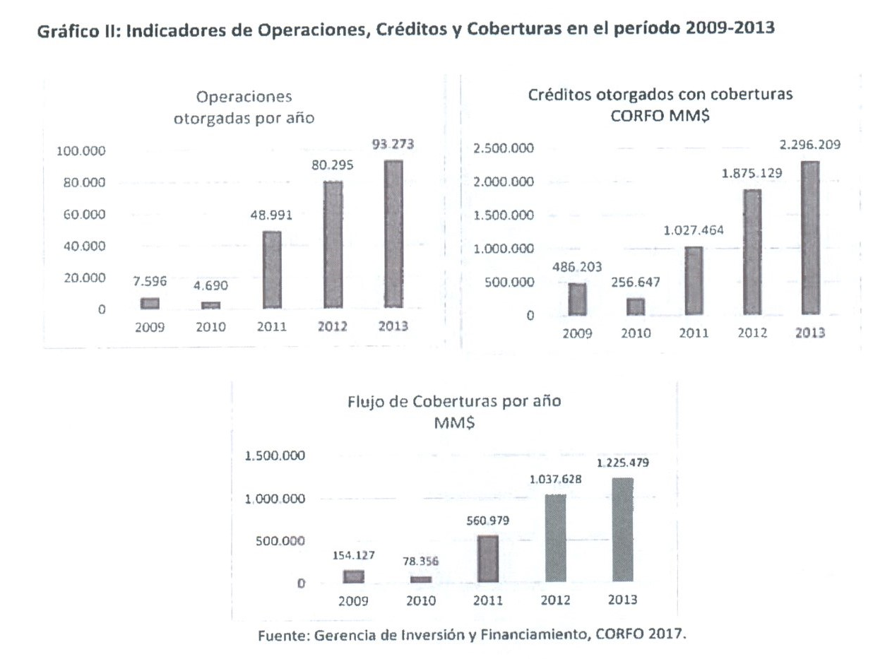

Del mismo modo, el flujo del monto de coberturas otorgadas llegó a tener tasas de crecimiento anual del 616% en 2011, llegando en 2012 a tener un stock de coberturas de MM$1.199.913. En la práctica, lo anterior se tradujo en la sustitución de operaciones de parte de los intermediarios principalmente desde FOGAPE a FOGAIN por la menor exigencia para la acreditación de uso de recursos.
Asimismo, la maduración de carteras con menos exigencias generó un incremento en siniestralidad y atrasos en pagos de coberturas, lo que generó un impacto negativo en el sistema de gestión de pagos de cobertura por parte de intermediarios financieros y la confianza en el sistema de garantías estatales. Esto se reflejó en que a marzo de 2014, el plazo promedio de pago de coberturas ascendía a aproximadamente 14 meses. A fines de 2017, este indicador no superaba las 4 semanas.
Durante el año 2014, CORFO debió solicitar un suplemento presupuestario con el propósito de hacer frente a los siniestros no pagados en períodos anteriores. Es así como el presupuesto de 2014 prácticamente se duplicó, ejecutando más de MM$ 53.000 en pagos de siniestros pendientes. El año 2015 también se continuó con los pagos de coberturas atrasados ejecutando más de MM$ 61.000 por este concepto.
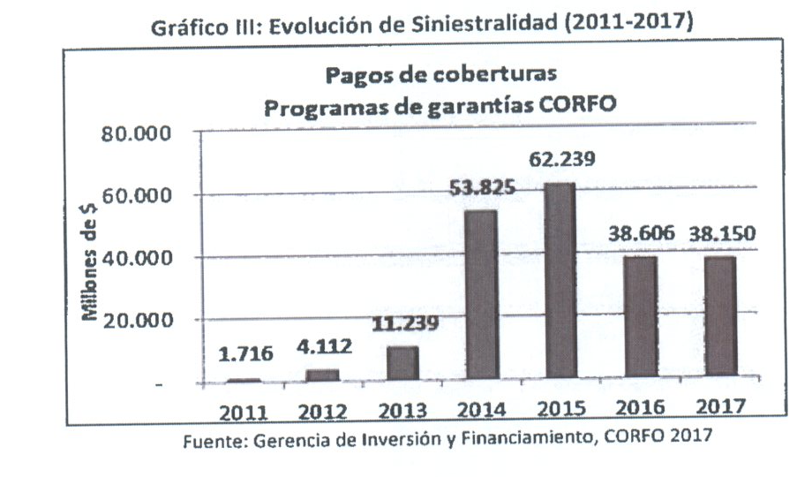

Por otra parte, las modificaciones al programa, que implicó multiplicar el número de operaciones por doce, no contaron con los ajustes organizacionales ni de procesos necesarios que pudieran hacer frente al incremento sustancial en el programa.
La naturaleza jurídica de la gestión presupuestaria actual de los programas de cobertura es anual y en base a caja, mientras que las coberturas requieren de una gestión actuarial en base a modelos estadísticos y matemáticos para la evaluación de riesgos principalmente dado el rezago en la maduración de las carteras, lo cual, a su vez, tiene un impacto futuro relevante.
El crecimiento experimentado por las colocaciones de coberturas entre los distintos intermediarios financieros presionó severamente los niveles de liquidez requeridos por el sistema. A partir de la situación anterior, durante el año 2014, CORFO debió implementar una serie de medidas correctivas fundamentalmente en el área de gestión de riesgos: creación de la Unidad de Gestión de Riesgos, adecuación de procesos y dotación de capacidades profesionales para enfrentar la contingencia, lo que permitió regularizar la situación de stock de operaciones y del Fondo Patrimonial, así como estabilizar y acotar el flujo de siniestros.

Durante el año 2014 y como resultado del plan se logró:
- Un monitoreo riguroso y más eficiente del riesgo de los programas de coberturas.
- Reducir el plazo promedio de pago por siniestro a 28 días.

- Optimizar el proceso de originación de los IFIS, disminuyendo la tasa de rechazo de solicitudes de pago de 28% a menos de 5%. Se establecen criterios más elevados para un adecuado screening.
- Se implementó un sistema de cupos consolidados a los diversos IFI's y aplicación de deducibles.
El plan de gestión de riesgos, permitió avanzar en la adopción de las mejores prácticas internacionales, en cuanto a Sistema de Gestión de Coberturas de Crédito desde Instituciones del Estado, sin embargo, no por ello exento de limitaciones, debido a restricciones sistémicas y estructurales de tipo institucional.
Más allá de todas y cada una de las medidas adoptadas para mitigar el volumen de siniestros, como también los plazos de pago, para asegurar y equilibrar la credibilidad y minimizar los riesgos de iliquidez, la actual modalidad de operación, su capacidad de crecimiento, los riesgos implícitos y su gobernanza, entre otros aspectos, adolece de limitaciones técnicas, que reducen el impacto potencial de sus operaciones.

Anexo 2: Simulación de beneficios de la operación de coberturas y refinanciamiento de INFISA

A continuación se presenta en un ejercicio de simulación de resultados del conjunto de fondos de cobertura indicados en el decreto supremo N° 793, de 2004, del Ministerio de Hacienda, cuyo texto refundido se encuentra aprobado por el decreto supremo N° 1.426, de 2012 del Ministerio de Hacienda. Seis de los fondos considerados están operativos y habilitado para recibir nuevas operaciones. Al cierre de noviembre 2017 estos representan el 68,2% del total de los fondos patrimoniales. Los fondos de programas que se encuentran cerrados para recibir nuevas operaciones, pero tienen un stock vigente de operaciones, son 5 y representan el 22,3% del total de fondos patrimoniales. Por último, existe 1 fondo sin compromisos que representa el 9,5%.
a) Supuestos para la modelación de fondos de programas abiertos
- Colocaciones. En base a variables promedio observadas de crédito promedio, tasa de cobertura promedio y plazo promedio, se proyecta el flujo de colocaciones. Se estiman tasas de crecimiento anuales entre 0%-5%, en función de la historia de colocación de los programas, y por la restricción de apalancamiento establecidas para los fondos en el decreto supremo. El apalancamiento máximo permitido es 8 veces, pero se modela para que esta variable fluctúe entre las 5 y 6 veces.
- Ingresos. Se consideran tres fuentes de ingresos: comisiones, en torno al 1%-1, S%; rentabilidad de un 3% del fondo patrimonial, y recuperos asociados a coberturas pagadas, en torno al 5%7% de las coberturas pagadas.
- Egresos. Se consideran dos fuentes de egresos: pago de siniestros y devolución de comisiones, entre 1%-5% del total de ingresos de comisiones anual. Para el cálculo del pago de siniestros, se considera una tasa de pérdida esperada promedio de 5%, la cual se distribuye en un plazo aproximado de 4 años posteriores al inicio de la operación.
b) Supuestos para la modelación de fondos de programas cerrados
- Ingresos. Se considera como fuente de ingreso una rentabilidad de 3% del fondo patrimonial. No se estiman comisiones porque no hay originación de nuevas operaciones y tampoco se consideran recuperos por criterio conservador.
- Egresos. Se considera el pago de siniestros a una tasa de pérdida esperada promedio de 5% del stock vigente al cierre de cada periodo.

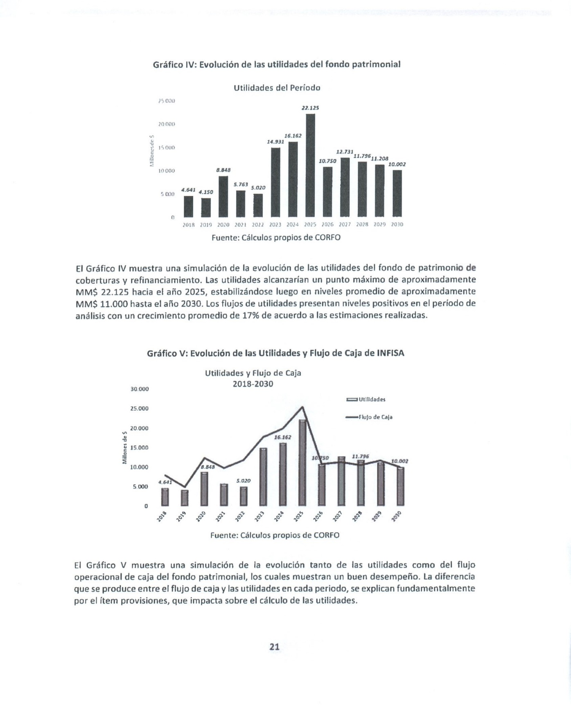

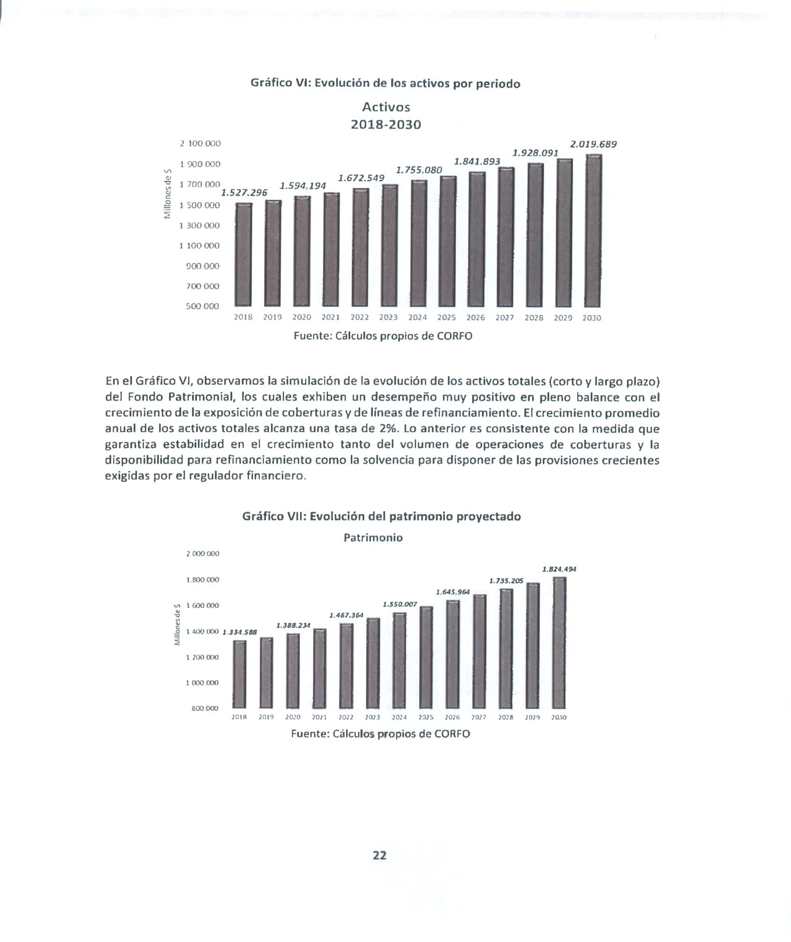

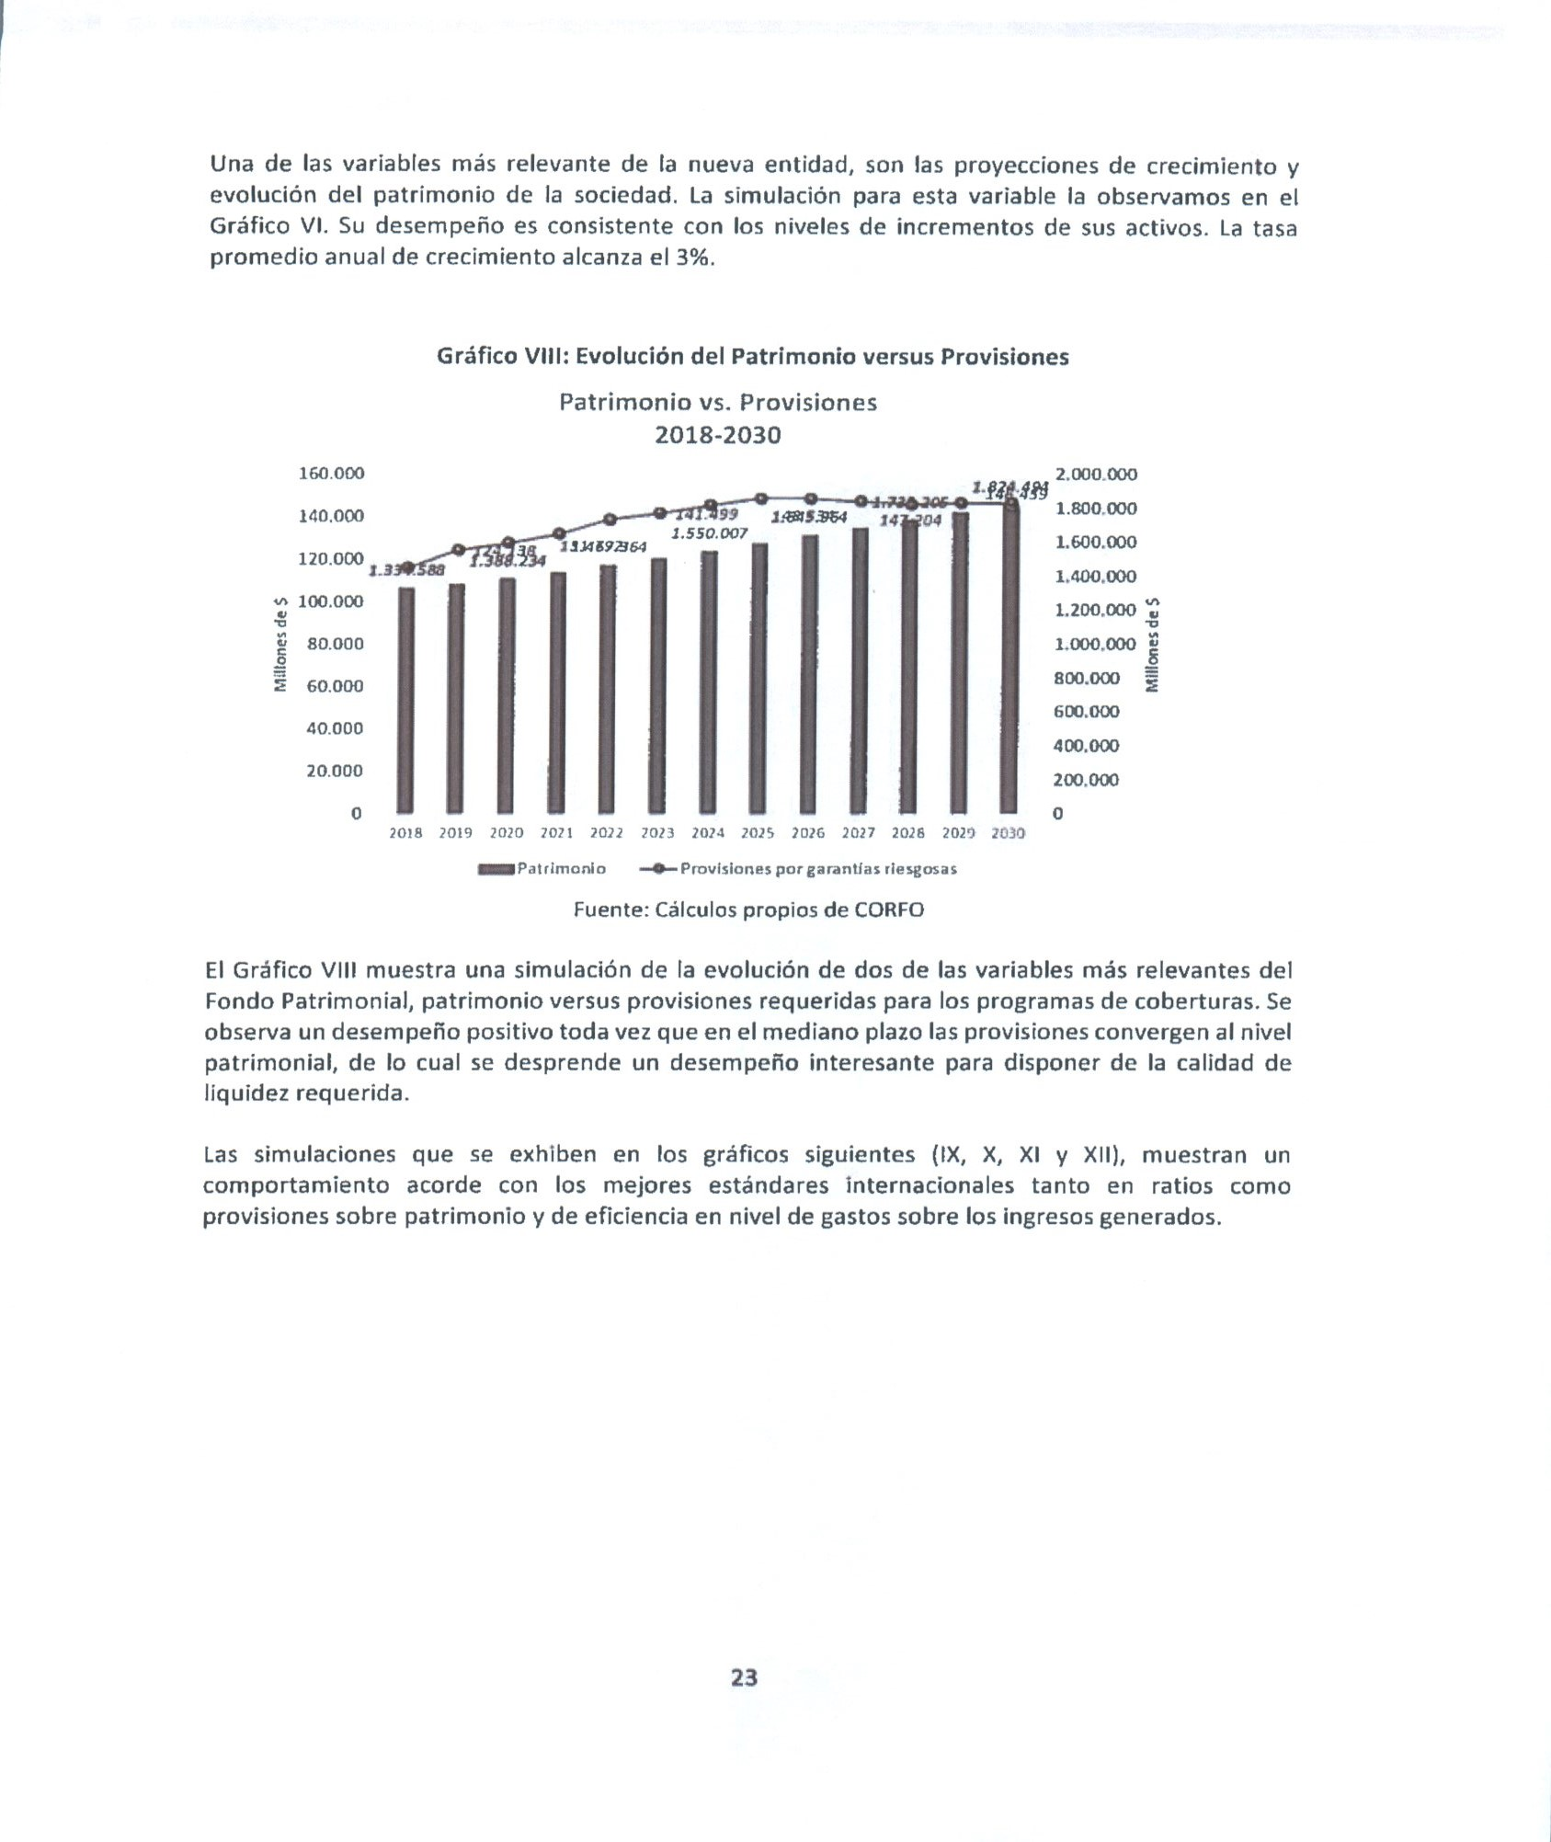

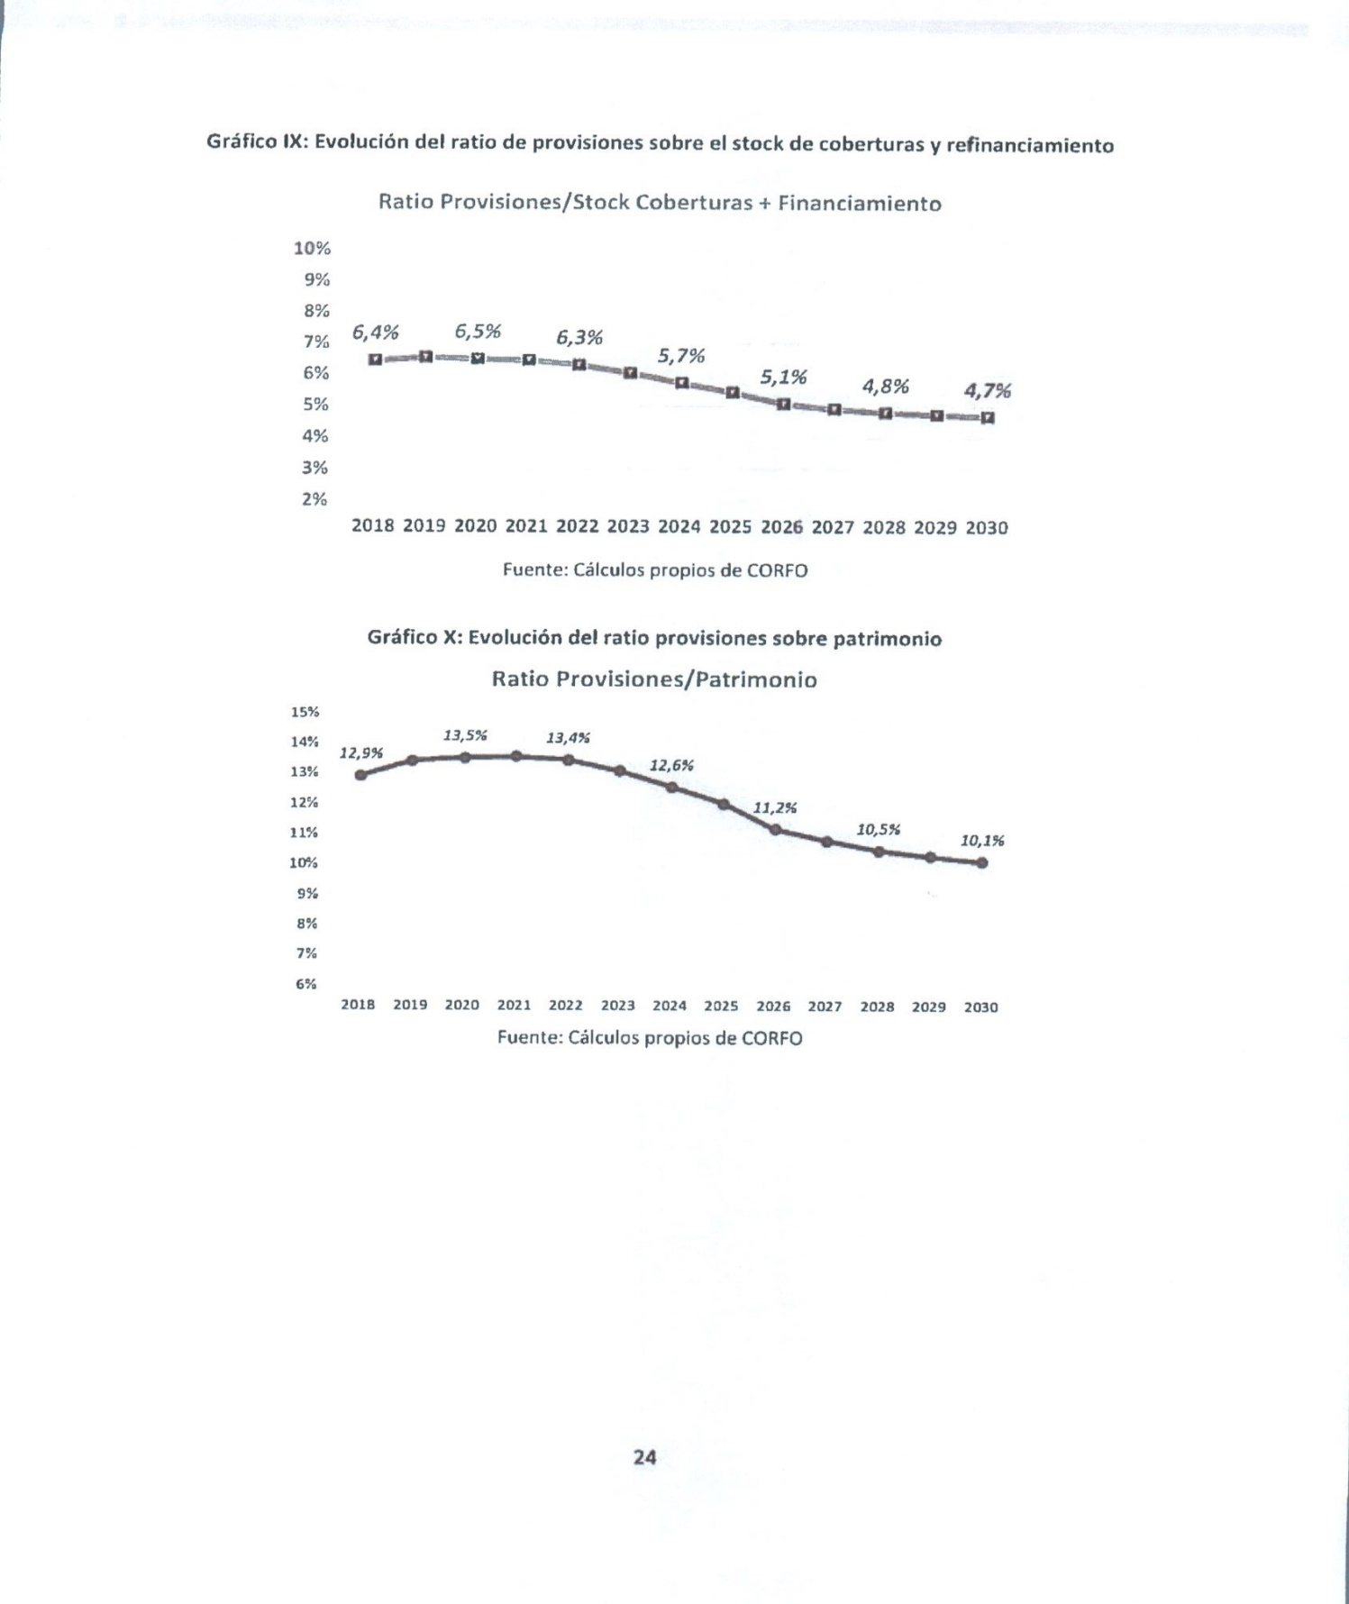

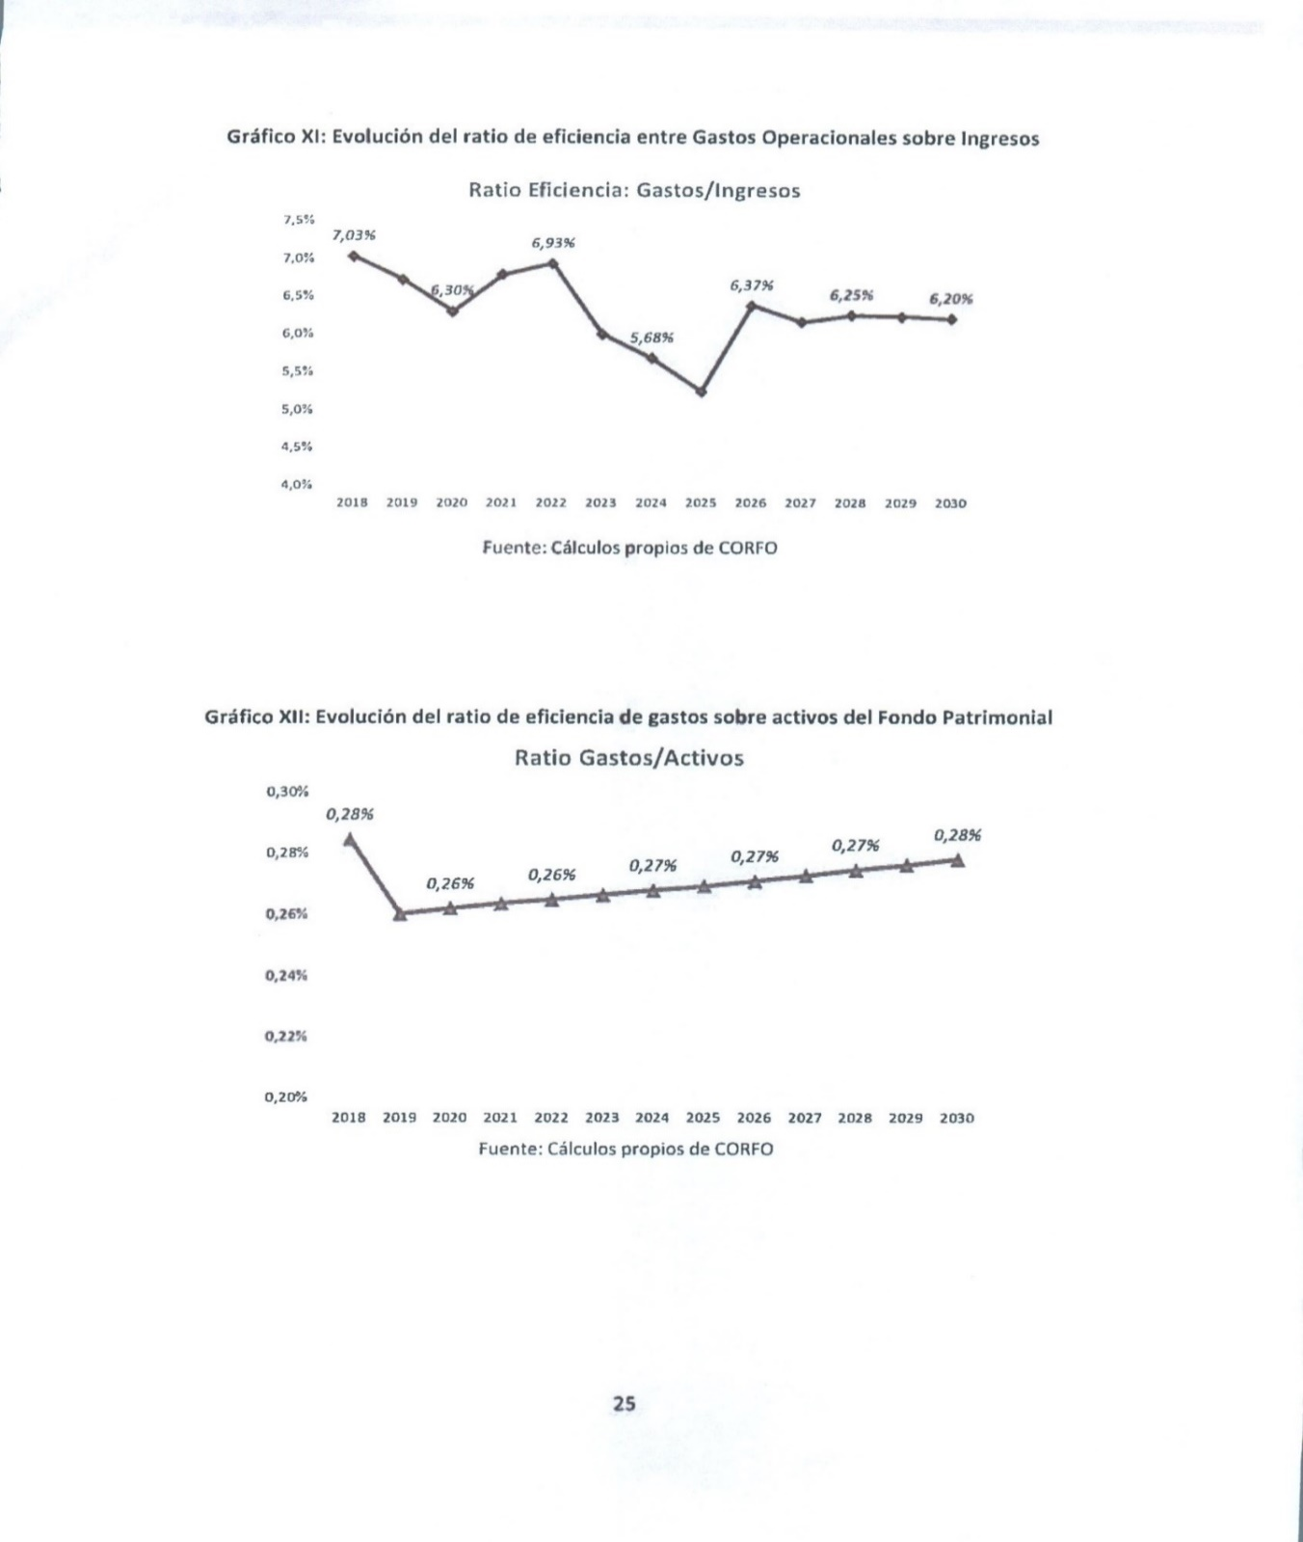

III.-- ANTECEDENTES JURÍDICOS

Régimen aplicable.
INFISA se regirá por las disposiciones de la esta ley y, en todo lo no contemplado en ella, estará sujeta a las mismas normas financieras, contables y tributarias que rigen para las sociedades anónimas abiertas. Sus balances y estados de situación financiera deberán ser sometidos a auditorías de entidades auditoras externas, de acuerdo al procedimiento que establezcan las referidas normas.
Asimismo, se requerirá que los balances y estados de situación financiera de los fondos de cobertura que administre la sociedad sean sometidos a auditorías de entidades auditoras externas.

Normas de Administración Financiera.
La sociedad estará sujeta a las normas contenidas en el inciso segundo del artículo 3° del decreto ley N° 1.056, de 1975, del Ministerio de Hacienda; en el artículo 44 del decreto ley N° 1.263, de 1975, del Ministerio de Hacienda; en el artículo 11 de la ley N° 18.196 que establece normas complementarias de administración financiera, personal y de incidencia presupuestaria; y en el artículo 24 de la ley N° 18.482, relativa a las precitadas materias.

Normas aplicables al personal.
Los trabajadores de INFISA quedarán sujetos, de manera exclusiva, a las disposiciones contenidas en el Código del Trabajo y en su normativa complementaria.

IV.--DESCRIPCIÓN DEL PROYECTO

El proyecto contempla 23 artículos permanentes, contenidos en tres títulos y 5 artículos transitorios que reglan las siguientes materias:
-Título I.- La autorización para la creación de INFISA S.A. (Artículos 1 al 8).
En primer término, el proyecto autoriza al Estado para desarrollar actividades empresariales de proveer, financiar y gestionar programas de cobertura y financiamiento crediticio, a través de una sociedad anónima que constituirán el Fisco (1%) y la Corporación de Fomento de la Producción (99%) y que se denominará “Intermediación Financiera S.A.”, la que se regirá por las normas de la presente ley y las aplicables a las sociedades anónimas abiertas.

-Título II.- Del Funcionamiento de INFISA (artículos 9 al 20)
La administración de la sociedad la ejercerá un directorio que estará compuesto por cinco miembros con un amplio catálogo de inhabilidades y el establecimiento de estrictos requisitos para desempeñarse como director, a fin de garantizar una buena gestión de la empresa. En cuanto a la composición, dos de los miembros serán designados por el Presidente o la Presidenta de la República, uno a propuesta del Ministro o Ministra de Economía, Fomento y Turismo y otro por la Corporación de Fomento de la Producción; y tres por el Comité SEP de la Corporación de Fomento de la Producción a partir de una terna propuesta, para cada cargo, por el Consejo de Alta Dirección Pública, los que tendrán la calidad de independientes. Los miembros independientes del directorio, serán elegidos a través de mecanismos que garanticen que no mantengan vínculos con la sociedad, todo ello con miras a garantizar que la administración esté sujeta a un nivel de independencia en la toma de sus decisiones compatible con el estándar que se le exige al resto de las sociedades anónimas abiertas.

-Título III.- De la administración financiera, contabilidad y personal (artículos 21 al 23).
La sociedad se regirá por las mismas normas financieras, contables y tributarias que rigen para las sociedades anónimas abiertas.
Sus balances y estados de situación financiera como los fondos que administra, deberán ser sometidos a auditorías de firmas auditoras externas, de acuerdo al procedimiento que establezcan las normas relativas a las sociedades anónimas abiertas.
El personal de INFISA quedará sujeto a las disposiciones del Código del Trabajo y su normativa complementaria.
Artículos transitorios.-
Los cinco artículos transitorios se refieren a la puesta en marcha de la nueva sociedad del Estado que se crea, en cuanto pasa a ser INFISA la responsable y continuadora legal de todas las obligaciones pendientes que durante el transcurso del año 2018 se hayan contraído por SACOR, con cargo a los recursos autorizados a traspasar por la ley N° 21.053 de Presupuestos del Sector Público para el año 2018, y por la Corporación de Fomento de la Producción.

V.- AUDIENCIAS EFECTUADAS

1.- La señora Macarena Lobos Palacios, Subsecretaria de Hacienda, al ingreso del proyecto, comienza por señalar que el proyecto de ley surge en el marco de la discusión presupuestaria 2018, en la que se presentó una glosa presupuestaria en el Programa CORFO para transferir capital desde CORFO a SACOR con el objeto de que ésta administrara los programas de cobertura y respalde las coberturas comprometidas por CORFO con los Fondos de Cobertura de Riesgos.
Indica que durante la discusión de la ley N° 21.053 se hizo evidente la necesidad de perfeccionar el marco institucional de la empresa para responder a los estándares actualmente exigibles.
Declara que se firmó protocolo de acuerdo, comprometiéndose el Ejecutivo a presentar un proyecto donde se establezca una solución permanente a la administración de los programas de garantía de CORFO.
A continuación, destaca el fortalecimiento institucional de la política de intermediación financiera en los siguientes ámbitos:
- Gobierno Corporativo: Del Consejo CORFO a una administración ejercida por un directorio de una sociedad que se rige por las normas de las sociedades anónimas abiertas y por las normas contenidas en el presente proyecto de ley.
- Gestión de Riesgos:
- Contar con estados financieros independientes para mejorar la gestión financiera.
- Facilitar la comparación con otras entidades financieras similares para la evaluación de gestión.
- Aplicar estándares regulatorios idóneos con la posibilidad de tener entidades como las clasificadoras privadas de riesgo ejerciendo un rol disciplinario.

- Gestión de Recursos Humanos: atraer, desarrollar y retener profesionales de excelencia.

- Mejor maneja presupuestario y contable: reducir los riesgos de costo reputacional, dado que transferir el presupuesto de las coberturas a una empresa pública permite mayor flexibilidad
- Mejor manejo presupuestario y contable: reducir los riesgos de costo reputacional, dado que transferir el presupuesto de las coberturas a una empresa pública permite mayor flexibilidad para adecuarse a los cambios del mercado, en el contexto del marco que establece la ley para INFISA, a diferencia de lo que ocurre con el presupuesto de CORFO. Esto permite:

•Aumentar la eficacia de la cobertura CORFO como mitigador de riesgo.
•Entregar mayor certeza respecto de una disponibilidad más permanente de financiamiento a las empresas de menor tamaño, sujeto al marco que define la ley para estos efectos.

2.-El señor Eduardo Bitran Colodro (Vicepresidente Ejecutivo de CORFO), comienza su presentación señalando que el proyecto de ley constituye una reforma importante considerando la magnitud del sistema de garantía chileno, y en particular, el de CORFO. Se trata de una reforma relevante en término de financiamiento de la empresa pequeña, mediana y la micro empresa.
A modo de antecedentes generales, indica que CORFO ha otorgado coberturas para operaciones de crédito a través de diversos intermediarios financieros bancarios y no bancarios, desde la década del 90, con el objetivo de mitigar distintas fallas en el mercado del financiamiento de MIPYMES.
CORFO, a través de su Gerencia de Inversión y Financiamiento, provee coberturas por más de USD 2.870 millones, cubriendo más del 14% de los créditos otorgados a las MIPYMES en Chile, y también cuenta con programas de refinanciamiento con una exposición total de USD 1.253 millones e incluye programas de capital de riesgo e instituciones de garantías recíprocas, entre otros, según datos de 2017.
Actualmente, los programas de coberturas de CORFO tienen la más alta penetración comparativa en América Latina y uno de los más altos a nivel mundial, alcanzando el 1,1% del PIB.
Dio a conocer algunas cifras relativas a los antedichos programas, a saber:
- USD 4.133 millones de exposición CORFO en programas de coberturas y financiamiento
- 14% de cobertura en el total de créditos otorgados a empresas mipyme en Chile
- 168.245 empresas beneficiarias en programas de coberturas y financiamiento
- USD 1.576 millones en flujo de coberturas durante el año 2017
- 106 intermediarios financieros que operan programas de coberturas y financiamiento
Expresa que de lo anterior, tanto CORFO como diversos estudios internacionales han hecho el siguiente diagnóstico:
- La gestión de los programas de CORFO ha enfrentado desafíos y contingencias importantes en los últimos años, en particular los de cobertura.
- A partir del año 2011, y producto de modificaciones al programa FOGAIN, el número de operaciones aumentó de 5.000 anuales a 5.000 mensuales.
- El efecto inmediato de esta medida así como las menores exigencias en la originación de operaciones de crédito para los intermediarios financieros, tuvo un impacto significativo en la siniestralidad del programa, evolucionando desde el 0,7% de siniestros el 2013 al 4% el año 2015 cuando se pagan las coberturas morosas y 1,9% el 2017.
- Por otra parte, las modificaciones al programa, que implicó multiplicar el número de operaciones por 12, no contaron con las adecuaciones necesarias en procesos y estructura que pudieran hacer frente al incremento sustancial en el programa.
Explica que como consecuencia de la evolución expuesta, se experimentó un atraso significativo en el pago de coberturas (llegando a un atraso promedio de 14 meses), afectando el ciclo de los programas de cobertura de CORFO y un cuestionamiento del sistema financiero respecto del valor de las garantías de CORFO.
A partir de la situación anterior, se creó la unidad de gestión de riesgos en el año 2015.
La naturaleza jurídica de la gestión presupuestaria actual es anual y en base a caja, mientras que las coberturas requieren de una gestión actuarial dado el rezago en la maduración de las carteras, lo cual, a su vez, tiene un impacto futuro relevante (inconsistencia dinámica).
La evaluación de impacto realizada por CORFO (2017 J.E. Coeymans et al) señala que FOGAIN ha generado un mejoramiento en el acceso de la MIPYME, con impacto en empleo, inversión y crecimiento de las empresas, no hay evidencia de impacto en mejoramiento de la calidad del financiamiento.
La situación de los programas de coberturas en 2014 tuvo impacto en asignaciones y suplementos presupuestarios con el consiguiente efecto de disponibilidad de recursos para otros programas de fomento de CORFO.
Entre los años 2014-2016, se contratan 3 consultorías externas para revisar los programas de garantías (Banco Mundial, BID y experto europeo).
A partir del año 2014, se implementó un plan de gestión de riesgos, adecuación de procesos y dotación para enfrentar la contingencia, que permitió regularizar la situación de stock y flujo de siniestros.
Como resultado de la implementación del plan, se logró:
•Monitoreo más eficiente del riesgo de los programas de coberturas.
•Reducir el plazo promedio de pago a 28 días.
•Implementación de cupos consolidados y aplicación de deducibles.
Señaló que el esquema actual de gestión y desarrollo de programas de financiamiento en una gerencia de una agencia de fomento productivo tiene importantes limitaciones en diversos ámbitos:
- Gobierno corporativo: Se requiere contar con una estructura independiente o test de mercado sobre la suficiencia de los activos (recomendación Banco Mundial2014 y BID 2016).
- Gestión de recursos humanos: Existen importantes restricciones que hacen muy difícil desarrollar una política de atracción y retención de talentos.
- Riesgo de liquidez: El pago de siniestros se establece en ley de presupuestos y tiene alto riesgo de iliquidez, tal como ocurrió entre 2011 y 2014, afectando de manera significativa la confianza en el sistema.
- Gestión de riesgos: Los programas de financiamiento han estado expuestos a distintos tipos de riesgos, desde los operacionales hasta financieros, crediticios y reputacionales que han dificultado su gestión. Una gestión de riesgos adecuada es un eje clave para el desarrollo futuro del financiamiento para mipymes (provisiones en el origen, clasificaciones de riesgo, gestión actuarial).
- Contabilidad presupuestaria: Desde la perspectiva de la contabilidad de gobierno central, existe una separación de ingresos y gastos, estableciendo métricas y límites sobre este último. Esto genera distorsiones, particularmente en el rol de los programas de coberturas, pudiendo incluso limitar el potencial apoyo al financiamiento y a otras acciones de fomento de CORFO, generando además el riesgo de iliquidez por el control presupuestario sin vínculo con los ingresos.
Luego, expresó que diversos estudios internacionales apuntan en la misma dirección en relación a la institucionalidad sugerida para el desarrollo de la función de apoyo al financiamiento de mipymes:
- “Analizar el diseño de una institucionalidad necesaria para que CORFO promueva el desarrollo integral del sector financiero.” (SME Finance in Chile: Enhancing Efficiency of Support Programs, banco Mundial, 2015.)
-“Cada sistema público de garantías de crédito debe establecerse como una persona jurídica independiente sobre la base de un marco jurídico y regulatorio sólido. (Principios para los Sistemas Públicos de Garantía del Crédito para Pymes, Banco Mundial, 2014.)
- “Revisar la institucionalidad requerida para coordinar y/o proveer financiamiento de segundo piso y garantías a los intermediarios financieros, que identifique y trabaje en la reducción de fallas de mercado.” (Estrategia para Financiamiento de las PYMES y el Emprendimiento, Consejo para Financiamiento de Pymes y Emprendimiento, 2015.)
Tanto la OECD como el Banco Mundial abordan, en diferentes estudios, la temática de lineamientos para el desarrollo de gobiernos corporativos en empresas y entidades estatales, señalando que:
•Los directorios deben tener un mandato claro y responsabilidad última por el desempeño de la entidad, definidos en los estatutos de la entidad. • Los directorios deben desarrollar de manera efectiva, sus funciones para determinar estrategias y supervisar a la administración, basado en mandatos amplios y objetivos definidos por el gobierno. • La composición de los directorios debe permitir el ejercicio de juicios objetivos e independientes. • Se deben implementar mecanismos para evitar conflictos de interés que impidan que los miembros del directorio desarrollen sus deberes y también para limitar la interferencia política en los procesos del directorio. • Los directorios deben considerar el establecimiento de comités especializados, compuesto por miembros calificados e independientes. • Las entidades estatales deben desarrollar procedimientos de auditoría interna eficientes y definir una función de auditoría interna que sea monitoreada por y reporte al directorio y al comité de auditoría.
A continuación describió el organigrama y las funciones que desempeñaría cada uno de los entes involucrados en la nueva institucionalidad que se busca crear a través del proyecto de ley en estudio:

Hizo lo propio respecto al gobierno corporativo de INFISA:

Manifestó que las conclusiones de los distintos estudios de organismos multilaterales y las restricciones que hoy enfrenta CORFO en temas de financiamiento a mipymes hacen aconsejable considerar el diseño de una institucionalidad independiente para enfrentar este desafío de manera más eficiente.
Se propone la creación de una institución independiente con facultad para administrar y otorgar coberturas y financiamiento a intermediarios financieros, con el propósito de desarrollar los objetivos de política pública, en orden a permitir una modernización y mejor gestión de los programas de cobertura y de financiamiento crediticio que hoy administra CORFO, creando una nueva empresa del Estado, entidad que sigue las recomendaciones internacionales para el buen funcionamiento de su gobierno corporativo con el fin de asegurar su independencia y optimizar su desempeño.
Entre las principales facultades de esta institución se encuentran las siguientes:
1) Constituir y administrar fondos de cobertura
2) Contraer obligaciones indirectas, otorgar coberturas y comprometer subsidios contingentes con cargo a los fondos que constituya y administre
3) Otorgar coberturas para la emisión de títulos de deuda de securitización
4) Otorgar préstamos a entidades financieras, cuyos recursos sean destinados al refinanciamiento de sus operaciones de crédito
5) Adquirir títulos de deuda de entidades financieras
En otras consideraciones, expresó que el patrimonio de INFISA se constituirá con los fondos de coberturas de CORFO y líneas de financiamiento vigentes. Los créditos vigentes a la fecha de constitución de INFISA podrían seguir siendo administrados por CORFO hasta su vencimiento. INFISA estará facultada para otorgar créditos nuevos.
En relación a las coberturas, una alternativa es dejar que las actuales coberturas respaldadas por CORFO permanezcan en CORFO hasta su extinción e INFISA sólo otorgaría nuevas coberturas. INFISA provisionará la totalidad de operaciones riesgosas al origen.
INFISA contará con un gobierno corporativo de acuerdo a las mejores prácticas internacionales para este tipo de instituciones incorporando directores independientes en su directorio. La mayoría de la dotación de INFISA provendría de la Gerencia de Inversión y Financiamiento de CORFO, dadas las capacidades ya instaladas en esa Gerencia.
Existe un conjunto de funciones que no desarrolla la Gerencia de Inversión y Financiamiento y que son provistas por CORFO, pero que sí debe tener INFISA. Entre estas se cuenta soporte contable-tributario, soporte y desarrollo de sistemas, recursos humanos, administración, gestión patrimonial y compliance, entre otras.
Ente las etapas críticas para la implementación de INFISA es destacó las siguientes:
- Aprobación de proyecto de ley.
- Evaluación y eventual diseño para la incorporación de contragarantía a las coberturas INFISA dada la relevancia de la percepción de riesgo de parte de los intermediarios que participan de los programas de coberturas de CORFO.
- Suscripción de contratos de participación de intermediarios financieros para participar en programas INFISA.
- Modelamiento financiero detallado de INFISA.
- Clasificación de riesgo de INFISA.
- Plan de migración de recursos humanos de CORFO a INFISA para aquellas funciones especialistas.
- Reclutamiento de profesionales para el desarrollo de funciones de soporte.
- Habilitación de oficinas de INFISA.
Respecto a los costos de habilitación y operación de esta empresa, indicó que La dotación de INFISA considera la dotación actual de la Gerencia de Inversión y Financiamiento menos el equipo que administra los programas de capital de riesgo. Se agrega a la dotación de INFISA el equipo necesario para desarrollar los servicios de soporte que hoy CORFO provee a la Gerencia, tales como contabilidad, sistemas, gestión patrimonial, recursos humanos y administración. Los costos de habilitación se estiman en $ 390 millones. Los costos de operación anuales de INFISA se estiman en $ 3.797 millones. La operación generaría un costo adicional aproximado de 950 millones anuales.
Sobre las proyecciones financieras de INFISA, y en particular respecto a sus utilidades, dio cuenta que de acuerdo al modelamiento realizado, las utilidades de INFISA se mantienen positivas a lo largo del período evaluado. Las fluctuaciones se explican principalmente por las variaciones experimentadas por los ingresos por intereses y reajustes.
Por su parte, el patrimonio de INFISA muestra una tendencia creciente durante el período de evaluación. Destacó que se provisiona el 100% de las garantías riesgosas, estableciendo así un escenario conservador para la evolución de indicadores financieros.

En relación a los indicadores de eficiencia, expresó que El ratio de gastos/activos proyectados para INFISA se compara favorablemente con distintos benchmarks internacionales, entre los que se incluyen bancos de desarrollo. El ratio para los benchmarks fluctúa entre 0,6% y 2,3%*, mientras que INFISA comienza en 0,376% y termina en el 2032 con 0,379%.

Concluyó señalando los beneficios de las mejoras a la institucionalidad planteadas:
- Capacidad para emplear los más altos estándares en gestión de riesgos: permite relevar la importancia de la función de riesgo y dotarla de los recursos necesarios, incorporando prácticas y métricas usadas en instituciones internacionales, impulsando el financiamiento para empresas mipymes.
- Mejora sustantiva en gobierno corporativo: permite proveer un gobierno corporativo para la administración de los programas de cobertura, mitigando los riesgos asociados al ciclo político con un directorio que incorporaría una amplia visión en las decisiones.
- Contabilidad presupuestaria: permite administrar los programas como una unidad económica única, reflejando ingresos y gastos, a diferencia de lo que ocurre hoy en CORFO.
- Gestión de recursos humanos: permite contar con la flexibilidad para atraer, desarrollar y retener recursos humanos, así como contar con una dotación que facilite el desarrollo adecuado de la empresa.
- Mejorar los estándares de regulación y supervisión: permite entregar mayor información al mercado sobre el funcionamiento y la sustentabilidad de los programas de cobertura al tener estados financieros independientes. Mayores grados de supervisión tanto interna como eventualmente externa (clasificadores de riesgo, auditores externos) transmitirían confianza al mercado apoyando el desarrollo de los programas asociados a financiamiento para mipymes.
- Acceso al mercado de capitales: permitiría buscar soluciones distintas a las tradicionales usadas hasta ahora, entre las que se cuentan securitización, emisiones de efectos de comercio o bonos con algún nivel de cobertura, entre otros.
Finalizó manifestando que los estudios de organismos multilaterales, consejos público-privados y consultorías internacionales son coincidentes en concluir que el desarrollo de políticas públicas asociadas al financiamiento requiere de una institucionalidad robusta que permita abordar los desafíos que esto implica, de manera adecuada. La institucionalidad actualmente vigente y el actual esquema de operación de CORFO, aconsejan evaluar alternativas de rediseño institucional, toda vez que la magnitud de la exposición en programas de coberturas y financiamiento, así como la cantidad, diversidad y complejidad de iniciativas abordadas así lo sustentan. La focalización de la gestión en una entidad integral con ingresos y gastos, en contraposición a un foco casi exclusivo en temas de gasto, con un gobierno corporativo robusto y un esquema de gestión de riesgos eficiente y acceso al mercado de capitales son parte de las externalidades positivas de contar con una institucionalidad versión 2.0. Las proyecciones indican que INFISA tiene viabilidad financiera, incluso en condiciones de alta exigencia. El Banco Mundial recomienda a mediano plazo fusionar los sistemas de Garantía a la PYME en una sola institución que no posea operaciones de préstamos de primer piso por eventuales conflictos de interés. La Corfo propuso el 2012 traspasar el FOGAPE a CORFO, no obstante al ser dentro de la propia CORFO habría agudizado las distorsiones y costos fiscales incurridos en FOGAIN. Aunque no es conveniente mantener dos sistemas de garantías en competencia, por riesgos de selección adversa y duplicación de costos, proponemos evaluar la integración de FOGAPE con FOGAIN luego de dos años de operación en régimen de INFISA. INFISA debería ser el nuevo administrador especializado único de coberturas e intermediación financiera integrado de segundo piso y sin conflictos de interés del Estado.

-Matías Acevedo Ferrer, Subdirector de Racionalización y Función Pública del actual Gobierno, hizo presente que el objetivo de la iniciativa es mejorar el acceso y las condiciones de financiamiento que tienen las micro, pequeñas y medianas empresas (Mipymes) en el país. En ese contexto, dada la magnitud que ha alcanzado este programa de garantías en el patrimonio de CORFO, es que se hace necesario garantizar que los recursos lleguen a su destino y no se pierdan en la burocracia o problemas de administración.
Dio cuenta de la situación compleja de las Mipymes frente al acceso al mercado financiero. Explicó que muchas dejan de tenerlo, porque no pueden ofrecer garantías suficientes para asumir las respectivas obligaciones, por lo que muchos buenos proyectos quedan fuera del sistema financiero porque están comenzando un emprendimiento.
Es así, continuó, que el Estado garantiza de esta manera una parte del crédito que está solicitando. Con esto, se logra acceso al financiamiento, mayores plazos de financiamiento y mejores tasas de interés de los créditos. Se trata de créditos por un monto en torno a los 4300 millones de dólares. Señaló que esta cifra es muy buena incluso a nivel de países de la OCDE. Destacó la importancia de dotar estos programas de una institucionalidad que aseguren su proyección sustentable en el tiempo. Los programas cubren aproximadamente el 14% de todos los créditos otorgados a las empresas de menor tamaño en Chile. Asimismo, son uno de los sistemas de mayor penetración en el mundo, representando el 1,1% del PIB chileno, lo que permite llegar a más de 126.000 beneficiarios.

Continuó mencionando que no obstante lo anteriormente expuesto, se hace necesario mejorar la administración de los programas de cobertura desde varias perspectivas: mejorar estándares de gestión de riesgo, mejorar gobierno corporativo, mejorar estándares de regulación y supervisión, entre otros. Por ello, se presentó una propuesta de glosa en el Programa de CORFO del Proyecto de Ley de Presupuestos 2018, que buscaba transferir capital desde CORFO a SACOR S.A. con el objeto de que ésta administrara los programas de cobertura y respalde las coberturas comprometidas por CORFO con los Fondos de Cobertura de Riesgos. Recordó que durante la discusión de dicho proyecto se hizo evidente la necesidad de perfeccionar el marco institucional de la empresa para responder a los estándares actualmente exigibles. Por lo anterior, se firmó protocolo de acuerdo, comprometiéndose el Ejecutivo a presentar un proyecto donde se establezca una solución permanente a la administración de los programas de garantía de CORFO.
El proyecto autoriza al Estado para desarrollar actividades empresariales de proveer, financiar y gestionar programas de cobertura y financiamiento crediticio (Art. 1, proyecto de ley). Para ello, se autoriza constituir una sociedad anónima entre el Fisco (1%) y la Corporación de Fomento de la Producción (99%) y que se denominará “Intermediación Financiera S.A.”, la que se regirá por las normas de la presente ley y las aplicables a las sociedades anónimas abiertas (Arts. 2 y 6, proyecto de ley).
La administración de la sociedad la ejercerá un directorio que estará compuesto por cinco miembros con un amplio catálogo de inhabilidades y el establecimiento de estrictos requisitos para desempeñarse como director, a fin de garantizar una buena gestión de la empresa (Arts. 9, 11 y otros del proyecto de ley). Dos de los miembros serán designados por el Presidente o la Presidenta de la República, uno a propuesta del Ministro o Ministra de Economía, Fomento y Turismo y otro por la Corporación de Fomento de la Producción y tres por el Comité SEP de la Corporación de Fomento de la Producción a partir de una terna propuesta, para cada cargo, por el Consejo de Alta Dirección Pública, los que tendrán la calidad de independientes (Art. 10 del proyecto de ley).
La sociedad se regirá por las mismas normas financieras, contables y tributarias que rigen para las sociedades anónimas abiertas (Art. 2, 21 y siguientes del proyecto de ley). Sus balances y estados de situación financiera como los fondos que administra, deberán ser sometidos a auditorías de firmas auditoras externas, de acuerdo al procedimiento que establezcan las normas relativas a las sociedades anónimas abiertas. El personal de INFISA quedará sujeto a las disposiciones del Código del Trabajo y su normativa complementaria (Art. 23 del proyecto de ley),
Refiriéndose a los impactos esperados sobre la política de intermediación financiera, destacó un mejor gobierno corporativo del consejo CORFO a una administración ejercida por un directorio de una sociedad que se rige por las normas de las sociedades anónimas abiertas y por las normas contenidas en el presente proyecto de ley. También subrayó la importancia de una mejor gestión de riesgos, gracias a la posibilidad de contar con estados financieros independientes para mejorar la gestión financiera; facilitar la comparación con otras entidades financieras similares para la evaluación de gestión; y aplicar estándares regulatorios idóneos con la posibilidad de tener entidades como las clasificadoras privadas de riesgo ejerciendo un rol disciplinario.
.La señora Naya Flores Araya, Vicepresidente (S) de la Corporación de Fomento hizo presente que los problemas que se han detectado por estudios del Banco Interamericano de Desarrollo y el Banco Mundial, principalmente dicen relación con la necesidad de que una institución de las características descritas esté fuera de la orgánica de la CORFO, por razones contables, de gobierno corporativo, y por la necesidad de contar con personal especializado.

VI.-SÍNTESIS DE LA DISCUSIÓN EN LA COMISIÓN Y ACUERDOS ADOPTADOS

Discusión y votación del proyecto
1.-EN GENERAL
Los diputados y diputadas integrantes de la Comisión coincidieron con los fundamentos y consideraciones tenidos a la vista por la iniciativa presidencial, y destacaron que el actual Gobierno le haya dado continuidad al proyecto. Valoraron la creación de una empresa estatal porque estimaron que en Chile es muy difícil, de modo que la continuidad de la iniciativa presentada en el Gobierno anterior, lo consideraron un hecho político muy relevante que sienta un buen precedente porque se asume que el Estado debe contar con herramientas para actuar
En el debate, algunos integrantes de la Comisión manifestaron que cuando se tramitó la Ley de Presupuestos para el año 2018, este tema fue ampliamente discutido y no todos estuvieron de acuerdo porque no había buenos antecedentes de SACOR debido a que no estaba cumpliendo el objetivo, y era demasiado el dinero involucrado. Por otra parte, también hicieron ver a los representantes del Ejecutivo su preocupación por el posible despido de los equipos de Corfo que hoy están encargados de este tema.
La mayoría se manifestó de acuerdo con legislar y contar pronto con esta nueva entidad pero precisando algunas interrogantes, porque coincidieron que los recursos deben ser puestos de la mejor manera al servicio de las pequeñas empresas y emprendedores.
En tal contexto, una de las preguntas fue cómo convivirán los recursos asignados junto a los que eventualmente se designen vía Ley de Presupuestos, si es aprobado este proyecto.
Asimismo, otros integrantes señalaron que el proyecto en su intención se parece mucho al Fondo de Garantía para Pequeños Empresarios (FOGAPE), y, en tal sentido, por qué no mejor pensar en algo menos burocrático, más eficiente y que tenga una sola administración, y no dos entes distintos, y, en la misma línea, por qué no se discute también la unificación de los diversos programas a los que se hace mención en el proyecto porque la oferta actual resulta compleja de informarse, identificar los programas y acceder a ellos.
Por otra parte, también los diputados de la Comisión solicitaron mayor información sobre las materias relacionada con el Directorio.

El señor Matías Acevedo, en su segunda intervención, hizo presente que los trabajadores gozarán de una continuidad completa, siendo necesario aprovechar su experiencia en esta materia. Mencionó que el Decreto Supremo 793 de Hacienda es el que asignó los fondos para garantizar las operaciones. El proyecto identifica claramente qué recursos se están efectivamente utilizando, qué ingresos se están obteniendo, etc. Cuando se constituya esta nueva sociedad, se hará un aporte de capital. Una vez entre en funcionamiento, generará ingresos y gastos. Si tiene pérdidas, significará un costo para el Estado, pero en razón de una función que está realizando el mismo. Hay informes que muestran la distribución geográfica de estos recursos y también según si se trata de micro, pequeñas o medianas empresas, de un total de 126 mil usuarios. Agregó que los últimos 8 años han tenido un crecimiento importante. FOGAPE y CORFO tienen programas muy similares, por lo que durante 2012 Hacienda y CORFO trabajaron en un proyecto que unificará ambos programas de garantías, porque no tiene ningún sentido mantenerlos separados. Las que pierden son las Pymes. La idea es que las Pymes puedan elegir las mejores condiciones de tasa, plazo y monto de sus créditos.
Respecto de las interrogantes sobre el Directorio, el señor José Riquelme, Coordinador Legislativo del Ministerio de Hacienda planteó que los puntos centrales son dos temas que conversan: cantidad de personas que toman las decisiones finales, pasar de un decisor hacia decisiones colegiadas; e independencia del poder político: la idea es reforzar el carácter técnico, sin perjuicio de que el Gobierno, el Presidente, en su calidad de administrador del presupuesto de la nación, pueda nombrar a las autoridades.
En tal sentido, los integrantes de la Comisión compartieron, en lo general, que en la estructuración del gobierno corporativo, a partir de experiencias internacionales, se vayan incorporando directores independientes, para tener una mirada externa al gobierno, pero, por otra parte, tenga una participación importante del Estado para vincular su función con las políticas públicas.

Respecto a la extensión de las garantías, el señor Acevedo, indicó que Corfo cubre una parte, y el resto lo asume la institución financiera. Por este servicio, Corfo recibe una comisión, lo que constituye un ingreso que permite al fondo destinado al efecto sustentarse, junto con la rentabilidad que tenga, para poder hacer frente a las siniestralidades. Por otra parte, explicó que Corfo no tiene contacto con la PYME, el nexo es siempre es a través del banco en concreto. Continuó señalando que los reglamentos establecen plazos de mora antes de los cuales el banco no puede cobrar la garantía. Agregó en este punto que, en general, cuando un crédito queda impago, Corfo difícilmente recibe algo. Respecto hasta qué punto llegan las acciones judiciales de persecución de las obligaciones, respondió que se trata de créditos concedidos a empresarios que no tienen bienes con qué garantizar sus créditos, razón por la cual existe un riesgo de que la obligación en definitiva no se cumpla por parte del empresario. Corfo se protege porque la garantía es parcial. Si no paga, el deudor igual debe cumplir con una parte de la obligación. Respecto a la influencia de esta garantía sobre la tasa de interés del crédito, manifestó que las estadísticas muestran que la tase media se vio reducida en casi un 28%. En cuanto al porcentaje que representan los créditos cubiertos por Corfo en relación al total de la industria bancaria, expresó que cerca del 10 y 15% del total de las colocaciones bancarias a empresas, según monto, corresponde a PYMES. En cuanto a la relación con el BancoEstado, señaló que se trata como un banco más, y que no goza de ningún privilegio.

En definitiva, los integrantes de la Comisión coincidieron en que no se trata de un proyecto complejo de manera que estimaron una pronta tramitación en beneficio de simplificar los procesos de acceso a los programas y garantías que ofrece Corfo a las pymes, mejorar su control y ahorrar el costo de intermediarios externos, entre otras ventajas.

-Votación
En consecuencia, sometido el proyecto a votación en general, fue aprobado por la unanimidad de los trece integrantes diputados Auth, Pepe; Jackson, Giorgio; Kuschel, Carlos; Lorenzini, Pablo (Presidente); Melero, Patricio; Monsalve, Manuel; Núñez, Daniel; Ortiz, José Miguel; Pérez, Leopoldo; Ramírez, Guillermo; Santana, Alejandro; Schilling, Marcelo; Von Mühlenbrock, Gastón.

2.- En particular
la iniciativa en estudio consta de 23 artículos permanentes y 5 transitorios, los cuales fueron tratados del modo que sigue:
Artículos permanentes
1.-La Comisión acordó aprobar, sin más trámite, los artículos que no fueron objeto de debate por parte de los integrantes de la Comisión, ni de indicaciones ni modificaciones.
En tal situación se encuentran los artículos 1; 2; 3; 6; 7 y 8, todos, del Título I denominado De la autorización para la creación de “Intermediación Financiera S.A”
En lo que respecta al Título II, Del funcionamiento de INFISA, fueron aprobados en igual condición los artículos 9; 11; 12; 13; 14; 15; 16; 17; 18; 19 y 20.
Del mismo modo, fueron tratados los artículos 21; 22 y 23 del Título III denominado De la administración financiera, contabilidad y del personal.
Puestos los artículos referidos en votación, fueron aprobados, en los mismos términos propuestos por la unanimidad de los integrantes de la Comisión, diputados Auth, Pepe; Jackson, Giorgio; Kuschel, Carlos; Lorenzini, Pablo (Presidente); Melero, Patricio; Monsalve, Manuel; Núñez, Daniel; Ortiz, José Miguel; Pérez, Leopoldo; Ramírez, Guillermo; Santana, Alejandro; Schilling, Marcelo y Von Mühlenbrock, Gastón.

2.-En lo que respecta a los demás artículos permanentes.
“Artículo 4.- Atribuciones y obligaciones. Para el desarrollo de su objeto, INFISA podrá:
1. Constituir y administrar fondos de cobertura de riesgo que tendrán por objetivo respaldar coberturas otorgadas de conformidad con su objeto social.
Estos fondos sólo podrán caucionar obligaciones hasta el monto referido en el decreto que corresponda y deberán sujetarse a lo dispuesto en el artículo 12 de la ley N° 20.128, sobre Responsabilidad Fiscal.
2. Contraer obligaciones indirectas, otorgar coberturas y comprometer subsidios contingentes con cargo a los fondos que constituya y administre, destinados a operaciones de financiamiento de entidades financieras, con sujeción a los términos que establezca la autorización respectiva a que hace referencia el artículo 44 del decreto ley N° 1.263, de 1975, Ley Orgánica de Administración Financiera del Estado.
3. Otorgar coberturas para la emisión de títulos de deuda de securitización, regulados en el título XVIII de la ley N° 18.045, de Mercado de Valores, y para la emisión de todo otro instrumento financiero del mercado de capitales destinada a operaciones de financiamiento de entidades financieras.
4. Otorgar préstamos a entidades financieras, cuyos recursos sean destinados al refinanciamiento de sus operaciones de crédito.
5. Adquirir títulos de deuda de entidades financieras.
Se consideran entidades financieras a instituciones financieras bancarias y no bancarias, incluyendo cooperativas de ahorro y crédito, fondos de inversión e intermediarios del mercado de valores y demás originadores de créditos.
En el ejercicio de todas estas atribuciones, INFISA deberá orientarse a la sustentabilidad financiera de la sociedad y cada uno de sus fondos.
El Ministro o Ministra de Hacienda, mediante decreto expedido bajo la fórmula “Por Orden del Presidente de la República” y que llevará la firma del Ministro o Ministra de Economía, Fomento y Turismo, determinará las normas bajo las cuales se constituirán los fondos de cobertura de riesgo, el monto de veces de su patrimonio bajo el cual dichos fondos podrán caucionar obligaciones y se establecerán las operaciones de cobertura por parte de INFISA”.
Respecto de este artículo que trata las obligaciones y atribuciones de la empresa estatal que se crea, se debatió la N°5, porque algunos diputados manifestaron que da a entender que se trata de recompra de carteras de deudores, esto, porque coincidieron en que adquirir títulos de entidades financieras es una forma para que esta empresa obtenga utilidades; al respecto, hicieron ver sus aprensiones porque incluso, acotaron, los fondos pueden dedicarse a invertir en paraísos fiscales.
La pregunta al Ejecutivo fue las razones por las que se amplía tanto el giro de esta entidad, cuestión que podría desnaturalizar su giro principal.
Ante la respuesta, en cuanto a que la intención es ampliar la gama de intermediarios, permitiendo en definitiva a las Pymes optar a las mejores condiciones ampliando la competencia, los diputados estuvieron por apoyar la atribución porque compartieron en que los fondos no pueden quedar inmovilizados, porque los intereses lo alimentan, y por eso se permite invertir en títulos que sean seguros, que no pongan en riesgo el patrimonio de la institución. Eso lo decide el directorio.
Asimismo, en tal contexto, igualmente se hizo ver por algunos integrantes de la Comisión, que los recursos difícilmente llegan a las regiones y que podría establecerse un porcentaje destinado a favorecer también a las regiones. Para otros, las cifras anuales de Corfo demuestran que la economía de la Región Metropolitana se acerca al 50% y, sin embargo, recibe no más de 1/3 de estos recursos, por lo que las regiones serían las más subsidiadas, coincidiendo, en todo caso, en la posibilidad de que quede reflejado en la ley porque es donde más se necesita.
Igualmente, estuvieron contestes con el Ejecutivo en cuanto enviar a la Comisión Mixta de Presupuestos, al tener el Fisco participación en la propiedad de la empresa, en un 1%, permite que sea ésta la entidad que tenga cierto nivel de fiscalización sobre sus actividades. Esto se conjuga con la flexibilidad necesaria con que esta empresa debe contar.
Al respecto, la Comisión acordó materializar ambas ideas en las siguientes indicaciones
1.-Para intercalar, en el inciso final, a continuación de la frase “determinará las normas bajo las cuales se constituirán los fondos de cobertura de riesgo,” el siguiente texto, seguido de un (;):
“teniendo en consideración una adecuada distribución regional;”
2.-Para agregar, a continuación del punto final que pasa a ser seguido, la siguiente oración:
“INFISA deberá informar en el mes de marzo de cada año, sus estados financieros y de operación, a la Comisión Especial Mixta de Presupuestos”.”.

Puesto el artículo 4 en votación, con las indicaciones acordadas, fue aprobado por la unanimidad de los integrantes de la Comisión, diputados Auth, Pepe; Jackson, Giorgio; Kuschel, Carlos; Lorenzini, Pablo (Presidente); Melero, Patricio; Monsalve, Manuel; Núñez, Daniel; Ortiz, José Miguel; Pérez, Leopoldo; Ramírez, Guillermo; Santana, Alejandro; Schilling, Marcelo y Von Mühlenbrock, Gastón.

“Artículo 5.- Programas de cobertura y financiamiento. En caso que la Administración del Estado solicite o requiera a INFISA incorporar programas de cobertura y de financiamiento, deberá observarse el siguiente procedimiento:
1. Cada programa requerirá, previo a su puesta en vigencia, de la suscripción de un convenio entre la Corporación de Fomento de la Producción y la sociedad, representada por su directorio, en que se establezca, a lo menos, el propósito y esquema de evaluación de resultados e impacto, y principalmente la sustentabilidad financiera de cada uno de los programas.
2. En caso que el directorio evalúe que la ejecución de un programa que se pretenda implementar resulte no sustentable financieramente, se deberá contemplar en el convenio descrito en el numeral anterior, la transferencia de recursos a la sociedad, con cargo al presupuesto que corresponda, con el fin de cautelar el patrimonio de la sociedad y/o del respectivo fondo de cobertura.
3. En caso que la Corporación de Fomento de la Producción y el directorio no concuerden en el efecto patrimonial de los programas antes señalados, INFISA deberá contratar una asesoría especializada externa con el fin de proceder a una evaluación independiente de dichos efectos”.
En relación a este artículo que contiene el procedimiento a seguir para que INFISA, requerida por la Administración del Estado, incorpore programas de cobertura y de financiamiento, llamó la atención el término “cobertura” usado para referirse a los programas; al respecto, el Ejecutivo indicó que la palabra cobertura tiene su origen en la prohibición que recayó en su momento en la Corfo de “garantizar”. La cobertura es una garantía más blanda que está sujeta a los recursos del fondo y no al aval de la institución. No hay crédito directo al empresario, sino a través del intermediario.
El referido artículo fue aprobado, en los mismos términos, por la misma votación anterior.

“Artículo 10.- Conformación del directorio. El directorio estará compuesto por cinco miembros:
1. Un miembro designado por el Presidente o la Presidenta de la República, a proposición del Ministerio de Economía, Fomento y Turismo.
2. Un miembro designado por el Presidente o la Presidenta de la República, a proposición de la Corporación de Fomento de la Producción.
3. Tres miembros elegidos por el Comité del Sistema de Empresas Públicas de la Corporación de Fomento de la Producción (en adelante también, indistintamente “Comité SEP” o “SEP”) de acuerdo al proceso de selección regulado en el artículo 12 sin perjuicio del nombramiento de director provisional de conformidad al artículo 14.
Quienes hayan sido designados de conformidad con lo dispuesto en el numeral tres tendrán el carácter de independientes, entendiendo por éstos aquéllos que no mantengan vinculación alguna con la sociedad, ni con los ejecutivos principales, ni que se encuentren en alguna de las circunstancias contempladas en el inciso tercero del artículo 50 bis de la ley N° 18.046, sobre sociedades anónimas, que pueda generar un potencial conflicto de interés de conformidad a lo establecido en el artículo 44 del mismo cuerpo legal.
Si algún o algunos miembros nombrados de acuerdo a los numerales uno y dos anteriores, cesaren en sus funciones antes de cumplirse el periodo respectivo, se procederá a designar de la misma forma prevista en dichos numerales dentro del plazo de un mes desde la fecha de cese de funciones.
Los directores durarán cuatro años en sus cargos y podrán ser renovados inmediatamente por un nuevo período una única vez. El directorio se renovará por parcialidades de duplas y ternas, las cuales deberán contemplar al menos un miembro independiente del directorio.”
Indicaciones presentadas
El Ejecutivo presentó la siguiente indicación:
“a) Sustitúyase, en el primer párrafo, la expresión “Un miembro designado” por la frase “Dos miembros designados”.
b) Elimínese el segundo párrafo, pasando el tercero a ser segundo.
c) Sustitúyase, en el inciso segundo, la frase “numeral tres” por “numeral dos”.
d) Sustitúyase en el inciso tercero:
i. La frase “a los numerales uno y dos anteriores,” por la expresión “al numeral uno anterior”.
ii. La expresión “dichos numerales” por “dicho numeral”.
Puesta en votación, la Comisión aprobó las modificaciones referidas a la conformación del directorio de la empresa del Estado que se crea, sin más trámite, por la unanimidad de sus integrantes presentes, toda vez, que la Comisión en la presentación del proyecto le hizo ver al Ejecutivo la conveniencia de las señaladas modificaciones.
El artículo, con las modificaciones señaladas fue aprobado, igualmente, por la unanimidad de los integrantes presentes diputados Auth, Jackson, Kuschel, Lorenzini (Presidente), Melero, Monsalve, Núñez, Ortiz, Pérez, Ramírez, Santana, Schilling y Von Mühlenbrock.

Artículo Nuevo
El Ejecutivo presentó una indicación para agregar el siguiente artículo 24, nuevo:
“Artículo 24.- A contar del 1° de enero de año subsiguiente a la fecha en que se encuentre plenamente constituida INFISA, derógase el decreto ley N° 3.472, de 1980, que crea el Fondo de Garantía para Pequeños Empresarios, en adelante “el Fondo”. Sin perjuicio de lo anterior, las garantías del Fondo que se encuentren vigentes a la fecha antes indicada continuarán rigiéndose por el citado decreto ley hasta que dichas garantías sean liberadas.
A contar de la fecha señalada en el inciso anterior, transfiéranse todos los recursos del mencionado Fondo a INFISA. La citada sociedad los registrará contablemente como fondos de reserva o aportes a futuras capitalizaciones por parte del Fisco.
Autorícese al Ministerio de Hacienda para realizar a nombre del Fisco, dentro de los seis meses siguientes contados desde que sean transferidos los recursos del Fondo a INFISA, mediante uno o más decretos expedidos bajo la fórmula “Por orden del Presidente de la República”, un aporte de capital especial a INFISA. Dicho aporte se entenderá enterado con la transferencia de recursos indicada en el inciso precedente. El administrador del Fondo realizará un balance al 31 de diciembre del año anterior al de su derogación, que dé cuenta de la situación financiera a esa fecha, con el fin de establecer las diferencias patrimoniales respecto de los recursos a transferir de acuerdo al inciso segundo, las que se traspasarán en pleno derecho a INFISA.
Hasta el 31 de diciembre del año en que se encuentre plenamente constituida INFISA, podrá licitarse el acceso a la garantía del Fondo de Garantía para Pequeños Empresarios.
Para todos los efectos INFISA subrogará al Fondo en sus derechos y obligaciones.”

El Ejecutivo señaló que la indicación dice relación con lo planteado en la última sesión de la Comisión cuando se le solicitó al Ejecutivo analizar la posibilidad de incorporar al Fogape, fondo creado por ley que administra el BancoEstado, a la nueva empresa que se crea porque se estimó que su misión era casi lo mismo que los fondos de la Corfo. A partir de ese análisis, se propuso enviar indicaciones al proyecto que permitieran, en INFISA, consolidar ambos programas de garantías. Estas modificaciones no tienen impacto financiero porque el traspaso de los recursos se hace a través de aumentos de capital de cargo del fisco.
Puesto el nuevo artículo propuesto en votación, fue aprobado por la unanimidad de los integrantes presentes diputados Auth, Jackson, Kuschel, Lorenzini (Presidente), Melero, Monsalve, Núñez, Ortiz, Pérez, Ramírez, Santana, Schilling y Von Mühlenbrock

Disposiciones transitorias

La Comisión acordó aprobar, por la unanimidad de los integrantes presentes, sin debate y en los mismos términos propuestos, los artículos primero, segundo, cuarto y quinto, por no haber sido objeto de indicaciones.

“Artículo tercero transitorio.- Para el primer nombramiento de los directores, y para efectos de la renovación por parcialidades de éstos a que se refiere el artículo 10, se procederá a nombrar una dupla de candidatos con una duración en su cargo dos años y una terna de candidatos que durarán cuatro años. Este período se contará desde la fecha de entrada en funciones.
La dupla estará conformada por un director independiente y la o el director designado de conformidad al numeral segundo del artículo 10. Por su parte, la terna estará compuesta por dos directores independientes y el o la directora designada de acuerdo al numeral primero del artículo recién citado”.

Indicación presentada
El Ejecutivo presentó la siguiente indicación:
“Para sustituir íntegramente el inciso segundo por el siguiente:
“La dupla estará conformada por un director independiente y uno de los directores designados de conformidad al numeral primero del artículo 10. Por su parte, la terna estará compuesta por dos directores independientes y uno de los directores designados de acuerdo al numeral primero del artículo recién citado.”.

Las modificaciones propuestas fueron aprobadas, sin debate, por la unanimidad de los integrantes de la Comisión diputados Auth, Pepe; Jackson, Giorgio; Kuschel, Carlos; Lorenzini, Pablo (Presidente); Melero, Patricio; Monsalve, Manuel; Núñez, Daniel; Ortiz, José Miguel; Pérez, Leopoldo; Ramírez, Guillermo; Santana, Alejandro; Schilling, Marcelo y Von Mühlenbrock, Gastón.

*******

Por las razones señaladas y consideraciones que expondrá el señor Diputado Informante, la Comisión de Familia recomienda aprobar el siguiente

PROYECTO DE LEY

Título I
De la autorización para la creación de “Intermediación Financiera S.A”.

Artículo 1.- Autorización. Autorízase al Estado para desarrollar las actividades empresariales de proveer, financiar y gestionar programas de cobertura y de financiamiento crediticio a entidades financieras.

Artículo 2.- Creación de la sociedad. De acuerdo con la autorización establecida en el artículo anterior, el Fisco y la Corporación de Fomento de la Producción, en conformidad a su ley orgánica, constituirán, dentro del plazo de doce meses contado desde la entrada en vigencia de la presente ley, una sociedad anónima que se denominará “Intermediación Financiera S.A.”, en adelante e indistintamente “INFISA”, la que se regirá por las normas de la presente ley y, en lo no establecido en ella, por las normas de las sociedades anónimas abiertas.

Artículo 3.- Estatutos sociales. Facúltase al Ministro o Ministra de Hacienda para que, en representación del Fisco, y conjuntamente con el Vicepresidente Ejecutivo de la Corporación de Fomento de la Producción, concurran a la aprobación de los estatutos sociales, a sus modificaciones posteriores y a suscribir los documentos pertinentes y necesarios para dicho fin.

Artículo 4.- Atribuciones y obligaciones. Para el desarrollo de su objeto, INFISA podrá:

1. Constituir y administrar fondos de cobertura de riesgo que tendrán por objetivo respaldar coberturas otorgadas de conformidad con su objeto social.

Estos fondos sólo podrán caucionar obligaciones hasta el monto referido en el decreto que corresponda y deberán sujetarse a lo dispuesto en el artículo 12 de la ley N° 20.128, sobre Responsabilidad Fiscal.

2. Contraer obligaciones indirectas, otorgar coberturas y comprometer subsidios contingentes con cargo a los fondos que constituya y administre, destinados a operaciones de financiamiento de entidades financieras, con sujeción a los términos que establezca la autorización respectiva a que hace referencia el artículo 44 del decreto ley N° 1.263, de 1975, Ley Orgánica de Administración Financiera del Estado.

3. Otorgar coberturas para la emisión de títulos de deuda de securitización, regulados en el título XVIII de la ley N° 18.045, de Mercado de Valores, y para la emisión de todo otro instrumento financiero del mercado de capitales destinada a operaciones de financiamiento de entidades financieras.

4. Otorgar préstamos a entidades financieras, cuyos recursos sean destinados al refinanciamiento de sus operaciones de crédito.

5. Adquirir títulos de deuda de entidades financieras.

Se consideran entidades financieras a instituciones financieras bancarias y no bancarias, incluyendo cooperativas de ahorro y crédito, fondos de inversión e intermediarios del mercado de valores y demás originadores de créditos.

En el ejercicio de todas estas atribuciones, INFISA deberá orientarse a la sustentabilidad financiera de la sociedad y cada uno de sus fondos.

El Ministro o Ministra de Hacienda, mediante decreto expedido bajo la fórmula “Por Orden del Presidente de la República” y que llevará la firma del Ministro o Ministra de Economía, Fomento y Turismo, determinará las normas bajo las cuales se constituirán los fondos de cobertura de riesgo, teniendo en consideración una adecuada distribución regional; el monto de veces de su patrimonio bajo el cual dichos fondos podrán caucionar obligaciones y se establecerán las operaciones de cobertura por parte de INFISA. INFISA deberá informar en el mes de marzo de cada año, sus estados financieros y de operación a la Comisión Especial Mixta de Presupuestos”.

Artículo 5.- Programas de cobertura y financiamiento. En caso que la Administración del Estado solicite o requiera a INFISA incorporar programas de cobertura y de financiamiento, deberá observarse el siguiente procedimiento:

1. Cada programa requerirá, previo a su puesta en vigencia, de la suscripción de un convenio entre la Corporación de Fomento de la Producción y la sociedad, representada por su directorio, en que se establezca, a lo menos, el propósito y esquema de evaluación de resultados e impacto, y principalmente la sustentabilidad financiera de cada uno de los programas.

2. En caso que el directorio evalúe que la ejecución de un programa que se pretenda implementar resulte no sustentable financieramente, se deberá contemplar en el convenio descrito en el numeral anterior, la transferencia de recursos a la sociedad, con cargo al presupuesto que corresponda, con el fin de cautelar el patrimonio de la sociedad y/o del respectivo fondo de cobertura.

3. En caso que la Corporación de Fomento de la Producción y el directorio no concuerden en el efecto patrimonial de los programas antes señalados, INFISA deberá contratar una asesoría especializada externa con el fin de proceder a una evaluación independiente de dichos efectos.

Artículo 6.- Participación social. En la constitución de INFISA, corresponderá al Fisco una participación inicial del 1% del capital social y a la Corporación de Fomento de la Producción una participación del 99%.

En ningún caso la suma de las acciones del Fisco y de la Corporación de Fomento de la Producción podrá ser inferior al 100% del total de las acciones de la sociedad respectiva.

Artículo 7.- Patrimonio. El patrimonio de INFISA estará constituido por:

1. El capital inicial que suscribirán y pagarán el Fisco y la Corporación de Fomento de la Producción en proporción a la participación accionaria de cada uno.

2. Las utilidades que obtenga en el desarrollo de sus actividades financieras comerciales cuya capitalización haya sido autorizada por la junta de accionistas.

3. Los ingresos por comisiones de administración de los fondos de coberturas.

4. En general, toda clase de bienes que adquiera a cualquier título, inclusive donaciones, las que estarán exentas del trámite de insinuación a que se refiere el artículo 1401 del Código Civil.

Artículo 8.- Trámites de constitución y aportes de capital. Los actos, contratos, publicaciones, inscripciones y subinscripciones que tengan por objeto o sean originados por la constitución de la sociedad anónima a que se refiere esta ley, o los posteriores aportes de capital, estarán exentos de todo impuesto o derecho.

Las inscripciones y anotaciones existentes a nombre del Fisco sobre los bienes que se aporten al capital social se entenderán hechas en favor de la sociedad anónima a que se refiere esta ley por el solo ministerio de la ley. Los Conservadores de Bienes Raíces y el Servicio de Registro Civil e Identificación deberán practicar las inscripciones y anotaciones que procedan con el solo mérito del decreto que asigne dichos bienes a la referida sociedad anónima.

Título II
Del funcionamiento de INFISA

Artículo 9.- Administración. La administración de la sociedad corresponderá a su directorio, que elegirá a su presidente de entre sus directores independientes, debiendo ser renovado cada dos años y pudiendo ser reelegido por una única vez, mientras mantenga su calidad de director. Asimismo, el directorio designará un gerente general que tendrá la representación legal de INFISA, no pudiendo ser director o directora de ésta.

El quórum para el funcionamiento del directorio será la mayoría de sus miembros. Los acuerdos deberán ser adoptados por la mayoría absoluta de los miembros presentes. El gerente general concurrirá a las sesiones con derecho a voz.

Artículo 10.- Conformación del directorio. El directorio estará compuesto por cinco miembros:

1. Dos miembros designados por el Presidente o la Presidenta de la República, a proposición del Ministerio de Economía, Fomento y Turismo.

2. Tres miembros elegidos por el Comité del Sistema de Empresas Públicas de la Corporación de Fomento de la Producción (en adelante también, indistintamente “Comité SEP” o “SEP”) de acuerdo al proceso de selección regulado en el artículo 12 sin perjuicio del nombramiento de director provisional de conformidad al artículo 14.

Quienes hayan sido designados de conformidad con lo dispuesto en el numeral dos tendrán el carácter de independientes, entendiendo por éstos aquéllos que no mantengan vinculación alguna con la sociedad, ni con los ejecutivos principales, ni que se encuentren en alguna de las circunstancias contempladas en el inciso tercero del artículo 50 bis de la ley N° 18.046, sobre sociedades anónimas, que pueda generar un potencial conflicto de interés de conformidad a lo establecido en el artículo 44 del mismo cuerpo legal.

Si algún o algunos miembros nombrados de acuerdo al numeral uno anterior, cesaren en sus funciones antes de cumplirse el periodo respectivo, se procederá a designar de la misma forma prevista en dicho numeral dentro del plazo de un mes desde la fecha de cese de funciones.

Los directores durarán cuatro años en sus cargos y podrán ser renovados inmediatamente por un nuevo período una única vez. El directorio se renovará por parcialidades de duplas y ternas, las cuales deberán contemplar al menos un miembro independiente del directorio.

Artículo 11.- Requisitos e inhabilidades para ser director. Cada director deberá:

1. Ser mayor de edad.

2. Estar en posesión de un grado académico o título profesional de una carrera de, a lo menos, ocho semestres de duración, otorgado por una universidad o instituto profesional del Estado o reconocidos por éste, o un grado académico o título profesional otorgado por entidad extranjera reconocido o validado de acuerdo a la normativa vigente, en el área de administración, gestión, finanzas o economía.

3. Acreditar una experiencia profesional de, a lo menos, cuatro años, continuos o no, como director, gerente, administrador o ejecutivo principal en empresas públicas o privadas; en cargos de primer o segundo nivel jerárquico o asimilables en servicios públicos; como asesor estratégico en aspectos económicos, empresariales o de gestión en el área o giro específico de INFISA.

4. Poseer antecedentes comerciales y tributarios intachables, que se entienden como:

a. No registrar protestos vigentes de documentos no aclarados.

b. Encontrarse al día en el cumplimiento de sus obligaciones tributarias, de acuerdo al certificado que emita al efecto la Tesorería General de la República dando cuenta de este hecho.

5. No haber sido condenado por delito que merezca pena aflictiva y/o de inhabilitación perpetua para desempeñar cargos u oficios públicos, por delitos de prevaricación, cohecho y, en general, aquellos cometidos en ejercicio de la función pública; delitos tributarios; delitos contemplados en la ley N° 18.045; delitos contra la fe pública; o por violencia intrafamiliar constitutiva de delito conforme a la ley N° 20.066.

6. No tener dependencia de sustancias o drogas estupefacientes o sicotrópicas cuya venta no se encuentre autorizada por la ley, a menos que justifique su consumo por un tratamiento médico.

7. No tener la calidad de deudor en un procedimiento concursal de liquidación personalmente o como administrador o representante legal y no haber sido condenado por sentencia ejecutoriada por delitos concursales establecidos en el Código Penal.

8. No haber sido sancionado por la Comisión para el Mercado Financiero, dentro de los cuatro años anteriores a su nombramiento, por infracciones graves a la ley N° 18.045 o la ley N° 18.046.

9. No haber sido sancionado por atentados contra la libre competencia, personalmente o en calidad de administrador, ejecutivo o representante legal de la persona, natural o jurídica, sancionada de conformidad a lo dispuesto en el decreto con fuerza de ley N° 1, de 2004, del Ministerio de Economía, Fomento y Reconstrucción, que fija el texto refundido, coordinado y sistematizado del decreto ley N° 211, de 1973, que establece normas para la defensa de la libre competencia.

10. No tener interés en actividades que se enmarquen dentro del giro de la empresa. Para estos efectos, se entenderá que tiene interés quien tenga o adquiera, a cualquier título, participación en la propiedad de cualquier sociedad, empresa o entidad que desarrolle actividades dentro del giro de INFISA.

Asimismo, se entenderá que tiene interés cuando su cónyuge o conviviente civil, sus parientes hasta el segundo grado de consanguinidad o de afinidad inclusive, o por personas a las que estén ligadas por vínculos de adopción, tengan o adquieran derechos sobre dichas empresas.

11. No haber sido afectado por la revocación a que se refiere el artículo 77 de la ley N° 18.046.

12. No estar afecto al momento de asumir sus funciones a las incompatibilidades señaladas en el artículo 16.
Si una vez designado en el cargo sobreviniere a un director o directora alguna de las inhabilidades señaladas en los numerales precedentes deberá informarlo inmediatamente al directorio, cesando automáticamente en su cargo.

Asimismo, hasta seis meses después de haber cesado su cargo, no podrá tener participación en la propiedad o ejercer el cargo de director de una empresa cuyo objeto o giro comercial sea el mismo que el de INFISA.

Artículo 12.- Proceso de selección de los miembros independientes del directorio. Con una antelación de seis meses a la fecha de expiración del cargo de director independiente a ser renovado, el Comité SEP encomendará al Consejo de Alta Dirección Pública el proceso de selección de candidatos. Este proceso se realizará de acuerdo a las normas y procedimientos de los altos directivos públicos del primer nivel jerárquico contenidos en la ley N° 19.882 y las regulaciones establecidas para estos mismos efectos por el Consejo de la Alta Dirección Pública.
Este Consejo presentará una terna por cada cargo al Comité SEP para la selección de los miembros independientes del directorio.

En el nombramiento de directores, el Consejo SEP deberá propender a que ningún sexo tenga una representación mayor al 60% en el directorio.

Artículo 13.- Remoción del directorio. El directorio sólo podrá ser revocado en su totalidad por la junta de accionistas, no procediendo en consecuencia la revocación individual o colectiva de uno o más de sus miembros, de acuerdo al artículo 38 de la ley N° 18.046.

Artículo 14.- Directores independientes provisionales. El Comité SEP, dentro del plazo de un mes de ocurrida una vacancia debido a que alguno de los directores o directoras independientes cesare en sus funciones antes de cumplirse el período respectivo, podrá designar a un director o directores provisionales. Éstos ejercerán su cargo por un periodo máximo de cuatro meses.

Asimismo, al momento de producirse la vacancia, el SEP encomendará al Consejo de Alta Dirección Pública iniciar el proceso de selección de acuerdo al artículo 12, debiendo proponer dentro de tres meses la o las ternas indicadas. Por su parte, el Comité SEP tendrá un mes contado desde la recepción de las ternas para seleccionar al o los nuevos miembros del directorio.
Concluido el proceso de selección y elegido el miembro del directorio definitivo, el director provisional cesará automáticamente en su cargo.

El nuevo director, que viene a reemplazar a un miembro que cesó en sus funciones antes de cumplirse el período respectivo será designado por el período restante, descontando los meses en que se desempeñó el director provisional. En caso que éste sea inferior a un año, podrá renovarse su nombramiento hasta por dos veces consecutivas de acuerdo al procedimiento del artículo 12.

Por su parte, el reemplazo en caso de remoción total del directorio será por el período establecido en el artículo 10.

Artículo 15.- Dieta. Las dietas de los directores serán fijadas por el SEP, previa visación de la Dirección de Presupuestos del Ministerio de Hacienda. Éstas podrán contemplar componentes variables que dependan del cumplimiento de metas y de convenios de desempeño previamente fijados.

Artículo 16.- Incompatibilidades. El cargo de director será incompatible con:

1. El cargo de diputado, senador, ministro del Tribunal Constitucional, ministro de la Corte Suprema, consejero del Banco Central, Fiscal Nacional del Ministerio Público, Contralor General de la República y cargos del alto mando de las Fuerzas Armadas y de las Fuerzas de Orden y Seguridad Pública.

2. El cargo de ministro de Estado, subsecretario, jefe superior de un servicio público, intendente y gobernador; alcalde y concejal; consejero regional; miembro del escalafón primario del Poder Judicial; secretario y relator del Tribunal Constitucional; fiscal del Ministerio Público; miembro del Tribunal Calificador de Elecciones y su secretario-relator; miembro de los demás tribunales creados por ley; consejero del Consejo de Defensa del Estado; funcionario de un órgano fiscalizador de las empresas o entidades a las que sea aplicable la presente ley; miembro del Comité SEP de la Corporación de Fomento de la Producción; miembro de los órganos ejecutivos de los partidos políticos a nivel nacional y regional, candidatos a cargos de elección popular, y dirigentes de asociaciones gremiales o sindicales.

La incompatibilidad de los candidatos a cargos de elección popular regirá desde la inscripción de las candidaturas hasta cumplidos seis meses desde la fecha de la respectiva elección. En el caso de los dirigentes gremiales y sindicales, la incompatibilidad regirá, asimismo, hasta cumplidos seis meses desde la fecha de cesación en el cargo gremial o sindical, según correspondiere.

3. Tener participación en la propiedad o ejercer el cargo de director o gerente de una empresa cuyo objeto o giro comercial sea el mismo que el de la empresa regulada por la presente ley. Esta prohibición se mantendrá hasta seis meses después de que el director o directora haya cesado en su cargo en la empresa cuyo objeto o giro comercial sea el mismo que INFISA.

Si una vez designado en el cargo sobreviniere a un director o directora alguna de las incompatibilidades señaladas en los numerales precedentes, deberá informarlo inmediatamente al directorio y al Comité SEP, cesando automáticamente en su cargo.

Artículo 17.- Declaración jurada. Las personas que hayan sido designadas para desempeñarse como directores deberán presentar ante el Comité SEP, al momento de asumir sus funciones, una declaración jurada que acredite el cumplimiento de los requisitos y que no se encuentran afectas a las inhabilidades e incompatibilidades establecidas en los artículos 11 y 16 de esta ley.

Artículo 18.- Deber de abstención. Los directores deberán abstenerse de participar y votar cuando se traten materias o se resuelvan asuntos en que puedan tener interés, debiendo además informar al directorio el conflicto de interés que les afecta, lo que deberá consignarse en el acta respectiva.

Se entenderá que los directores tienen interés, cuando:
1. Las decisiones o asuntos se refieran a los casos contenidos en el inciso tercero del artículo 44 de la ley N° 18.046.

2. La decisión que se adopte tenga relación directa con los bienes y actividades que deben ser declarados conforme al artículo 7° de la ley N° 20.880, o con las situaciones indicadas en el artículo 12 de la ley N° 19.880.

3. Las decisiones o asuntos a tratar se refieran o tengan implicancias sobre sociedades o entidades en las que, se hubiere desempeñado en los últimos doce meses anteriores a su designación como director, administrador, gerente, trabajador dependiente, consejero, mandatario, alto ejecutivo o miembro de algún comité, como también de sus matrices, filiales o coligadas.

Este deber se extenderá a los cónyuges, convivientes civiles y parientes hasta el segundo grado de consanguinidad y afinidad de los directores.

4. Cualquier otra circunstancia que, a su juicio, le reste imparcialidad en la toma de decisiones relativas a su cargo, debiendo informarlo al directorio.

La ausencia del director o directora que se haya abstenido de participar de una determinada sesión en virtud de las causales referidas en el presente artículo se entenderá, para todos los efectos de esta ley, como justificada.

Artículo 19.- Prohibición de delegar. La función de director no es delegable.

Artículo 20.- Causales de cesación. Únicamente serán causales de cesación en el cargo de director las siguientes:

1. Expiración del plazo por el que fue nombrado.

2. Renuncia presentada ante el directorio de la empresa.

3. Incapacidad legal sobreviniente para el desempeño del cargo.

4. Incurrir en alguna causal de inhabilidad o incompatibilidad.

5. Falta grave al cumplimiento de sus obligaciones como director. Serán faltas graves:

a. La inasistencia injustificada a cuatro sesiones ordinarias del directorio en un año calendario.

b. Haber incluido datos inexactos o haber omitido inexcusablemente información relevante en la declaración jurada de inhabilidades e incompatibilidades a que se refiere el artículo 17 de esta ley.

c. Haber intervenido o votado en acuerdos que incidan en operaciones en las que su persona, su cónyuge, conviviente civil, o sus parientes hasta el segundo grado de consanguinidad o afinidad inclusive, tengan un interés de carácter patrimonial.

d. Haber infringido alguna de las prohibiciones o incumplido alguno de los deberes a que se refiere la ley Nº 18.046.

e. Haber votado favorablemente acuerdos de la empresa que impliquen un grave y manifiesto incumplimiento de los estatutos o de la normativa legal que le es aplicable o que le causen daño patrimonial significativo a ésta.

Los directores que hubieren incurrido en alguna de las causales de los numerales uno a cuatro anteriores cesarán automáticamente en sus cargos, sin perjuicio de que deberán comunicar de inmediato dicha circunstancia al directorio.
Si alguno de los directores incurriere en alguna de las conductas descritas en el numeral cinco del presente artículo, dicha circunstancia deberá ser puesta en conocimiento del Comité SEP para efectos de calificar el carácter de grave del incumplimiento y de resolver sobre su permanencia en el cargo.

Mientras se lleva a cabo este proceso, el director o directora quedará inhabilitado temporalmente para ejercer su cargo.

Si quedare vacante el cargo de director por una causal distinta a la establecida en el numeral uno del presente artículo, deberá procederse al nombramiento de un reemplazante en la forma y por el tiempo indicado en los artículos 10 y 12.

Título III
De la administración financiera, contabilidad y del personal

Artículo 21.- Régimen aplicable. INFISA se regirá por las disposiciones de la presente ley y, en todo lo no contemplado en ella, estará sujeta a las mismas normas financieras, contables y tributarias que rigen para las sociedades anónimas abiertas. Sus balances y estados de situación financiera deberán ser sometidos a auditorías de entidades auditoras externas, de acuerdo al procedimiento que establezcan las referidas normas.

Asimismo, se requerirá que los balances y estados de situación financiera de los fondos de cobertura que administre la sociedad sean sometidos a auditorías de entidades auditoras externas.

Artículo 22.- Normas de Administración Financiera. La sociedad estará sujeta a las normas contenidas en el inciso segundo del artículo 3° del decreto ley N° 1.056, de 1975, del Ministerio de Hacienda; en el artículo 44 del decreto ley N° 1.263, de 1975, del Ministerio de Hacienda; en el artículo 11 de la ley N° 18.196 que establece normas complementarias de administración financiera, personal y de incidencia presupuestaria; y en el artículo 24 de la ley N° 18.482, relativa a las precitadas materias.

Artículo 23.- Normas aplicables al personal. Los trabajadores de INFISA quedarán sujetos, de manera exclusiva, a las disposiciones contenidas en el Código del Trabajo y en su normativa complementaria.

Artículo 24.- A contar del 1 de enero de año subsiguiente a la fecha en que se encuentre plenamente constituida INFISA, derógase el decreto ley N° 3.472, de 1980, que crea el Fondo de Garantía para Pequeños Empresarios, en adelante “el Fondo”. Sin perjuicio de lo anterior, las garantías del Fondo que se encuentren vigentes a la fecha antes indicada continuarán rigiéndose por el citado decreto ley hasta que dichas garantías sean liberadas.
A contar de la fecha señalada en el inciso anterior, transfiéranse todos los recursos del mencionado Fondo a INFISA. La citada sociedad los registrará contablemente como fondos de reserva o aportes a futuras capitalizaciones por parte del Fisco.
Autorícese al Ministerio de Hacienda para realizar a nombre del Fisco, dentro de los seis meses siguientes contados desde que sean transferidos los recursos del Fondo a INFISA, mediante uno o más decretos expedidos bajo la fórmula “Por orden del Presidente de la República”, un aporte de capital especial a INFISA. Dicho aporte se entenderá enterado con la transferencia de recursos indicada en el inciso precedente. El administrador del Fondo realizará un balance al 31 de diciembre del año anterior al de su derogación, que dé cuenta de la situación financiera a esa fecha, con el fin de establecer las diferencias patrimoniales respecto de los recursos a transferir de acuerdo al inciso segundo, las que se traspasarán en pleno derecho a INFISA.
Hasta el 31 de diciembre del año en que se encuentre plenamente constituida INFISA, podrá licitarse el acceso a la garantía del Fondo de Garantía para Pequeños Empresarios.
Para todos los efectos INFISA subrogará al Fondo en sus derechos y obligaciones.”.

Disposiciones transitorias

Artículo primero.- Autorízase a la Corporación de Fomento de la Producción para que suscriba y pague el capital inicial que le corresponde, con cargo a los recursos autorizados a traspasar a SACOR SpA por la ley N° 21.053, de Presupuestos del Sector Público del año 2018.

Asimismo, autorízase a la Corporación de Fomento de la Producción a transferir todo o parte de los recursos de los Fondos de Cobertura de Riesgo, contenidos en el decreto supremo N° 793, de 2004, del Ministerio de Hacienda, cuyo texto refundido se encuentra aprobado por el decreto supremo N° 1.426, de 2012, y sus modificaciones, de la misma secretaría de Estado, previa autorización del Ministro o Ministra de Hacienda.

Artículo segundo.- INFISA será responsable y continuadora legal de todas las obligaciones pendientes que durante el transcurso del año 2018 y hasta la publicación de la presente ley se hayan contraído por SACOR SpA, con cargo a los recursos autorizados a traspasar por la ley N° 21.053, de Presupuestos del Sector Público del año 2018, y por la Corporación de Fomento de la Producción.

Artículo tercero.- Para el primer nombramiento de los directores, y para efectos de la renovación por parcialidades de éstos a que se refiere el artículo 10, se procederá a nombrar una dupla de candidatos con una duración en su cargo dos años y una terna de candidatos que durarán cuatro años. Este período se contará desde la fecha de entrada en funciones.

La dupla estará conformada por un director independiente y uno de los directores designados de conformidad al numeral primero del artículo 10. Por su parte, la terna estará compuesta por dos directores independientes y uno de los directores designados de acuerdo al numeral primero del artículo recién citado.

Artículo cuarto.- A la fecha de la entrada en vigencia de la presente ley, el Comité SEP deberá encargar al Consejo de Alta Dirección Pública el proceso de selección de los miembros del directorio independiente conforme al artículo 12 de esta ley. Este proceso tendrá una duración máxima de doce meses.

La designación de los directores nombrados por el Presidente o la Presidenta de la República se realizará en el mismo plazo indicado en el inciso anterior.

Sin perjuicio de lo anterior, el directorio no entrará en ejercicio de sus funciones hasta que el Comité SEP reciba su declaración jurada del artículo 17 y la sociedad esté plenamente constituida.

Artículo quinto.- Los trabajadores de la Corporación de Fomento de la Producción que a la fecha de creación de INFISA se encuentren prestando servicios de gestión de programas de cobertura y de financiamiento crediticio, en calidad de planta o contrata conforme a las normas del Estatuto Administrativo, o contratados bajo las normas del Código del Trabajo, podrán pasar a formar parte del personal de la nueva sociedad, en cuyo caso el traspaso se realizará sin solución de continuidad y sin disminución de sus remuneraciones.

Para efecto de los beneficios indemnizatorios que les pudieran corresponder, en caso que cesen en funciones por aplicación del inciso primero del artículo 161 del Código del Trabajo, se le computarán tanto los años servidos en la Corporación de Fomento de la Producción como los trabajados en la sociedad creada por la presente ley.

Para el cálculo de la indemnización se aplicará el límite máximo establecido en el inciso segundo del artículo 163 y el establecido en inciso final del artículo 172, ambos del Código del Trabajo, no siéndole aplicable lo previsto en el artículo 7° transitorio de dicho Código.

En el evento de que se ponga término a la relación laboral por las normas indicadas en el inciso anterior, INFISA podrá solicitar a la Corporación de Fomento de la Producción el traspaso de fondos correspondiente al monto proporcional según el número de años de servicio que hayan sido trabajados en dicha Corporación.”.

*******

Tratado y acordado, según consta en las actas correspondientes a las sesiones celebradas los días 11 y 18 de abril y 11 de mayo del año en curso, con la asistencia de los diputados señores Pepe Auth Stewart; Giorgio Jackson Drago; Carlos Kuschel Silva; Pablo Lorenzini Basso (Presidente); Patricio Melero Abaroa; Manuel Monsalve Benavides; Daniel Nuñez Arancibia; José Miguel Ortiz Novoa; Leopoldo Pérez Lahsen; Guillermo Ramírez Diez; Alejandro Santana Tirachini; Marcelo Schilling Rodríguez y Gastón Von Mühlenbrock Zamora.

Sala de la Comisión, a 9 de mayo de 2018

MARÍA EUGENIA SILVA FERRER
Abogado Secretaria de la Comisión

? Ley N°18.046 de 21 de octubre de 1981: Son sociedades anónimas abiertas aquellas que hacen oferta pública de sus acciones en conformidad a la Ley de Mercado de Valores; aquellas que tienen 500 o más accionistas y aquellas en las que a lo menos el 10% de su capital suscrito pertenece a un mínimo de cien accionistas. Las sociedades anónimas abiertas quedarán sometidas a la fiscalización de la Superintendencia de Valores y Seguros, en adelante la Superintendencia, y deberán inscribirse en el Registro Nacional de Valores y observar las disposiciones legales especiales que les sean aplicables.
A contar del 1° de enero de 1976, los servicios, instituciones y empresas del sector público solamente podrán efectuar aportes de capital a sociedades o empresas de cualquiera naturaleza o hacer depósitos o adquirir instrumentos en el mercado de capitales, previa autorización del Ministro de Hacienda.
:Decreto Ley orgánico de Administración Financiera del Estado “ ARTICULO 44° Los actos administrativos de los servicios públicos, de las empresas del Estado, de las empresas, sociedades o instituciones en las que el Sector Público o sus empresas tengan un aporte de capital superior al 50% del capital social, que de cualquier modo puedan comprometer el crédito público, sólo podrán iniciarse previa autorización del Ministerio de Hacienda Dicha autorización no constituye garantía del Estado a los compromisos que se contraigan ni exime del cumplimiento de las obligaciones contenidas en el decreto supremo 742, del Ministerio de Hacienda, de 1976. Esta disposición no será aplicable al Banco Central, Banco del Estado ni a los Bancos Comerciales.
Artículo 11.- Las empresas del Estado y todas aquellas en que el Estado, sus instituciones o empresas tengan aporte de capital igual o superior al 50 por ciento, deberán publicar sus balances generales y demás estados financieros anuales debidamente auditados. La forma, contenido y oportunidad de publicación de los estados financieros serán idénticos a los que se exijan a las Sociedades Anónimas abiertas. Las empresas a que se refiere el inciso anterior operarán en sus actividades financieras ajustadas a un sistema presupuestario, que comprenderá: un presupuesto de operación, un presupuesto de inversiones y un presupuesto de contratación, desembolso y amortizaciones de créditos, los que deberán ser operados a través de un Presupuesto Anual de Caja, que coincidirá con el año calendario. El Presupuesto Anual de Caja señalado precedentemente se aprobará a más tardar el 31 de diciembre del año anterior al de su vigencia mediante decreto exento conjunto de los Ministerios de Hacienda y de Economía, Fomento y Reconstrucción, el que deberá además ser suscrito por el Ministerio a través del cual la respectiva empresa se relaciona con el Ejecutivo. Si a tal fecha el decreto respectivo no hubiere sido suscrito por alguno o ninguno de estos dos últimos Ministros, regirá el presupuesto contenido en el decreto expedido por el Ministro de Hacienda, sin perjuicio de la firma posterior por parte de él o los Ministros antes señalados. Las normas sobre formulación y clasificación presupuestaria a las que deberán ajustarse las empresas indicadas en el presente artículo para la elaboración de sus presupuestos, como asimismo los plazos que deberán observarse para dicha formulación, serán dictados mediante decreto exento conjunto de los Ministerios de Hacienda y de Economía, Fomento y Reconstrucción. El mismo decreto señalará la forma y oportunidad de las informaciones sobre ejecución presupuestaria, física y financiera, que deberán proporcionar. Las empresas a que se refiere este artículo, dejarán de regirse, a contar del 1° de enero de 1983, por las normas del decreto ley N° 1.263, de 1975, excepción hecha a los artículos 29 y 44, los cuales se les seguirán aplicando, sin perjuicio de las atribuciones que le correspondan a la Contraloría General de la República de acuerdo a su ley orgánica. Las autorizaciones a que se refiere el artículo 44 mencionado se otorgarán mediante decreto expedido en la forma fijada en el inciso precedente. Se exceptúa de las normas establecidas en el presente artículo a las empresas que dependen o se relacionan con el Ejecutivo a través del Ministerio de Defensa Nacional, las cuales se seguirán rigiendo por las disposiciones actualmente vigentes para dichas empresas.
Los estudios y proyectos de inversión de las empresas a las cuales se aplican las normas establecidas por el artículo 11 de la ley N° 18.196, que involucren la asignación de recursos de un monto superior a la cantidad que anualmente se determine por decreto exento conjunto de los Ministerios de Hacienda y Economía, Fomento y Reconstrucción, sólo podrán efectuarse si cuentan con la identificación previa establecida por decreto exento conjunto de los mismos Ministerios. Dicha identificación se aprobará, a nivel de asignación que especificará el código y nombre de cada estudio o proyecto durante todo su período de ejecución. Asimismo, las empresas aludidas requerirán de autorización previa, que se otorgará por decreto expedido en los términos señalados en el inciso precedente, para comprometerse mediante el sistema de contratos de arrendamientos a largo plazo no revocables. Del mismo modo, los estudios y proyectos de inversión de las empresas a las que se aplican las normas establecidas en el artículo 11 de la ley N° 18.196 deberán contar, como documento interno de la Administración, con un informe de evaluación del Ministerio de Desarrollo Social, del Sistema de Empresas Públicas (SEP), de la Comisión Chilena del Cobre o del Ministerio de Energía, entre otros, según sea el caso. Dicho informe deberá fundarse en una evaluación técnico-económica que dé cuenta de su rentabilidad. La determinación de ésta deberá considerar también el impacto regional de dichas propuestas. Corresponderá al Ministerio de Hacienda impartir instrucciones y resolver al respecto. Las empresas aludidas deberán remitir al Ministerio de Desarrollo Social una copia del citado informe, cuando éste no sea elaborado por dicha Secretaría de Estado, dentro de los treinta días siguientes a la recepción por parte de los referidos organismos responsables de elaborarlo, y demás antecedentes que el Ministerio de Desarrollo Social solicite para el adecuado estudio de dicho informe No regirá lo dispuesto en el inciso primero de este artículo, en aquellas empresas en que se apliquen las disposiciones del artículo 119 del decreto ley N° 3.500, de 1980.
Presentación disponible en https://www.camara.cl/pdf.aspx?prmID=128985&prmTIPO=DOCUMENTOCOMISION
Artículo 12.- La inversión de los recursos correspondiente a los Fondos que se establecen en la presente ley, será dispuesta por el Ministro de Hacienda, conforme a las facultades y normas que regulan la inversión de recursos, contenidas en el artículo 3° del decreto ley N° 1.056, de 1975, y sus modificaciones posteriores, y a lo señalado en los artículos 9° y 10 de la presente ley. La inversión correspondiente a estos recursos, deberá efectuarse mediante la contratación de servicios de administración de cartera, con personas jurídicas nacionales o extranjeras, tanto en el país como en el extranjero, en los instrumentos, operaciones y contratos que establezca el Ministro de Hacienda mediante instrucciones. Sin perjuicio de lo anterior, la inversión de dichos recursos podrá ser efectuada directamente por el Servicio de Tesorerías cuando así lo instruya el Ministro de Biblioteca del Congreso Nacional de Chile - www.leychile.cl - documento generado el 19-Nov-2015 Hacienda y cuando se trate de la inversión de los demás recursos fiscales provenientes de la venta de activos o de excedentes estacionales de caja, pudiendo asimismo en este último caso, efectuarse la inversión de estos recursos de acuerdo a lo dispuesto en el artículo 3° de la ley N° 19.908. El Ministro de Hacienda podrá delegar, mediante resolución, en el Director de Presupuestos, las facultades de supervisión y seguimiento de las inversiones financieras que efectúe el Servicio de Tesorerías, sin perjuicio de las demás que le determine a la Dirección de Presupuestos en las instrucciones que imparta al efecto. No obstante lo dispuesto en el inciso primero, el Ministro de Hacienda, en conformidad con lo dispuesto en el inciso primero del artículo 37 de la ley N° 18.840, orgánica constitucional del Banco Central de Chile, podrá solicitar al Banco Central de Chile, en su calidad de agente fiscal, la administración de todo o parte de los recursos a que se refiere el inciso primero, conforme al procedimiento, condiciones, modalidades y demás normas que se establezcan en el decreto respectivo. Asimismo, podrá solicitarle que efectúe una o varias licitaciones para la administración de todo o parte de dichos recursos, conforme al procedimiento, condiciones, modalidades y demás normas que se establezcan en el decreto respectivo. En caso que el Ministerio encomiende la administración de la cartera de inversiones a terceros distintos del Banco Central, o delegue en ellos algunas de las operaciones asociadas a la administración de todo o parte de los recursos a que se refiere este artículo, deberá contratar anualmente auditorías independientes sobre el estado de los fondos y la gestión efectuada por parte de dichas entidades. El Ministerio de Hacienda emitirá informes trimestrales sobre el estado de los Fondos que se establecen en la presente ley, debiendo remitir copia de ellos a las Comisiones de Hacienda del Senado y de la Cámara de Diputados y a la Comisión Especial de Presupuestos, dentro de los noventa días siguientes al término del respectivo trimestre. Procederá hacer efectivas las responsabilidades civiles, penales y administrativas, por los perjuicios, delitos o infracciones cometidas por quienes intervengan en la contratación y administración de los servicios a que se refiere este artículo, así como por quienes lleven a cabo la supervisión y seguimiento de las inversiones financieras correspondientes a dichos servicios.
Art. 50 bis. Las sociedades anónimas abiertas deberán designar al menos un director independiente y el comité de directores a que se refiere este artículo, cuando tengan un patrimonio bursátil igual o superior al equivalente a 1.500.000 unidades de fomento y a lo menos un 12,5% de sus acciones emitidas con derecho a voto, se encuentren en poder de accionistas que individualmente controlen o posean menos del 10% de tales acciones.
Art. 44. Se entiende que existe interés de un director en toda negociación, acto, contrato u operación en la que deba intervenir en cualquiera de las siguientes situaciones: (i) él mismo, su cónyuge o sus parientes hasta el segundo grado de consanguinidad o afinidad; (ii) las sociedades o empresas en las cuales sea director o dueño, directamente o a través de otras personas naturales o jurídicas, de un 10% o más de su capital; (iii) las sociedades o empresas en las cuales alguna de las personas antes mencionadas sea director o dueño, directo o indirecto, del 10% o más de su capital, y (iv) el controlador de la sociedad o sus personas relacionadas, si el director no hubiera resultado electo sin los votos de aquél o aquéllos.

